На правах рукописи

КРАВЧЕНКО Алексей Евгеньевич

МЕТОДОЛОГИЯ СОВЕРШЕНСТВОВАНИЯ СИСТЕМЫ ОРГАНИЗАЦИИ И УПРАВЛЕНИЯ ПРОЦЕССАМИ ТРАНСПОРТНОГО ОБСЛУЖИВАНИЯ НАСЕЛЕНИЯ В КУРОРТНЫХ ЗОНАХ

Специальность 05.22.10 –Эксплуатация автомобильного транспорта

АВТОРЕФЕРАТ

диссертации на соискание учёной степени
доктора технических наук

Санкт-Петербург
2013
Работа выполнена в ФГБОУ ВПО «Кубанский государственный технологический университет» на кафедре транспортных сооружений

Научный консультант: академик Российской академии

транспорта, доктор технических

наук, профессор,

Поспелов Юрий Андреевич

Официальные оппоненты: Лукинский Валерий Сергеевич,
доктор технических наук, профессор,
заслуженный деятель науки РФ,
ФГБОУ ВПО «Санкт-Петербургский
государственный экономический
университет», заведующий кафедрой логистики и организации перевозок;

Спирин Иосиф Васильевич,
доктор технических наук, профессор,
академик Российской академии естественных наук, ФГБОУ ВПО «Московский государственный индустриальный университет», профессор кафедры
эксплуатации транспортных средств;

Стариченков Алексей Леонидович,
доктор технических наук, доцент,
ФГБУН «Институт проблем
транспорта им. Н.С. Соломенко» РАН,
г. Санкт-Петербург

Ведущая организация: ФГБОУ ВПО «Северо-Кавказская
государственная гуманитарно-
технологическая академия»

Защита состоится «02» июля в 15 ⁰⁰ часов на заседании диссертационного совета Д 212.223.02 при ФГБОУ ВПО «Санкт-Петербургский государственный архитектурно-строительный университет» по адресу: 190103, г. Санкт-Петербург, ул. Курляндская, д. 2/5, ауд. 340-К.

С диссертацией можно ознакомиться в библиотеке ФГБОУ ВПО «Санкт-Петербургский государственный архитектурно-строительный университет»

Отзывы на автореферат в двух экземплярах с подписью, заверенной печатью организации, просим направлять в адрес диссертационного совета Д 212.223.02: 190005, г. Санкт-Петербург, ул. 2-я Красноармейская, д.4.

Автореферат разослан «___»_______________20___ г.

Учёный секретарь
диссертационного совета
к.т.н., доцент Олещенко Елена Михайловна
I. ОБЩАЯ ХАРАКТЕРИСТИКА РАБОТЫ

Актуальность темы исследования.
Отсутствие в стране курортов, отвечающих высоким требованиям эффективности и уникальности обслуживания, послужило импульсом к значительному оттоку отдыхающих и туристов за пределы РФ, которые составляют по оценкам экспертов около 8-10 млн. человек в год. Примером могут служить курорты Черноморского и Азовского побережья Краснодарского края, которые ежегодно принимают около 15 млн. человек, из которых 2/3 в летний период. В связи с этим в курортных зонах (КЗ) возникают пиковые нагрузки, связанные с временным приездом отдыхающих и туристов, превосходящих местное население в 2-3 раза. В результате качество транспортного обслуживания населения (КТОН) КЗ приобретает статус трудно разрешимой социально-значимой проблемы, что требует ее изучения с научной и практической стороны. При этом существующий уровень КТОН в КЗ требует принципиального совершенствования таких его свойств как: мобильность, транспортная доступность, быстрота передвижения, надежность, безопасность, уровень качества транспортного сервиса и др. Все эти свойства становятся ключевыми факторами эффективного функционирования транспортно-дорожного комплекса больших КЗ (агломераций) и, как следствие, являются показателями их привлекательности, уникальности, социально-экономической и политической стабильности.
Важно также подчеркнуть, что потребности населения КЗ в качественных транспортных услугах непрерывно растут, а неразвивающаяся (негибкая) маршрутная сеть, неизменная технология транспортного обслуживания в зимние и летние периоды года, неприспособленная инфраструктура КЗ, несовершенство законодательства в области организации и управления процессами ТОН (системами), способствует снижению их функциональной эффективности и как результат, значительному оттоку отдыхающих за пределы страны.
Все это ставит перед органами законодательной и исполнительной власти курортных регионов актуальные задачи по разработке таких инновационных взаимоотношений с субъектами перевозочной деятельности и между ними, которые способствовали бы формированию многоуровневого организационного и управленческого механизма, нацеленного на эффективное и качественное функционирование пассажирского транспортного комплекса КЗ в летний и зимний периоды года, с акцентом на максимальный интегральный экономический эффект.
Анализ состояния проблемы по теме исследования выявил, что КЗ РФ (Краснодарского края) будут развиваться по эксклюзивным концепциям и технологиям. Поэтому незамедлительно необходим пересмотр существующих классических подходов в области организации и управления инфраструктурой пассажирского транспортного комплекса КЗ. Это вызвано тем, что в классических подходах не сформулированы принципы, свойственные КЗ и их инфраструктурам.

Вектор развития таких принципов должен быть направлен на:
- разработку многоуровневых транспортных систем, обладающих функциональной гибкостью, оперативностью, оптимальностью, координационной точностью, потенциалом экономического, интеллектуального, научно-технического и технологического развития.
Такие системы способны эффективно взаимодействовать за счет комплексирования перевозочных процессов различных видов пассажирского транспорта и субъектов перевозочной деятельности с их взаимными экономическими интересами и интеграционными усилиями, и как результат - обеспечивать стабильную работу транспортных систем различных уровней в «пиковые» нагрузки курортного сезона с акцентом на текущего и потенциального потребителя транспортных услуг;
- организацию и управление субъектами перевозочной деятельности (процессами, системами), имеющими различный юридический и экономический статус;
- оперативность, гибкость, выборочность и оптимальность решений в координации действий субъектов перевозочной деятельности в режиме реального времени (online);
- самодостаточность и оптимизацию ресурсов транспортных систем различных уровней для обеспечения надежного и безопасного их функционирования в пиковые нагрузки курортного сезона;
- эффективность взаимодействия различных (ведомственных) субъектов перевозочной деятельности в транспортно-пересадочных узлах больших КЗ;
- уникальность технологий предоставления транспортных услуг комплексного (мультимодального) характера с широким спектром сопутствующих сервисных услуг;
- персонализацию и гибкость транспортных услуг, предоставляющих поездку от «двери до двери» для различных социальных групп населения КЗ;
- интеллектуальность технологий при управлении процессами (системами) транспортного обслуживания населения в КЗ и др.
Уникальность и сложность решения поставленных проблем требует системной оценки, результатом которой должна стать разработка гибкой (ситуационной) пассажирской транспортной структуры, с необходимым и достаточным количеством ресурсов, которая своевременно удовлетворяла бы растущие транспортные потребности различных социальных групп населения и отдыхающих больших КЗ и сохраняла на номинальном уровне свое функциональное состояние в зимний и летний периоды года.
Степень разработанности темы исследования.
Решению отдельных вопросов по предложенной теме исследования занимались следующие ученые и специалисты: Л.Л. Афанасьев, В.Ф. Бабков, Е.А. Баркова, Г.В. Болоненков, А.В. Васильева, П.П. Володькин, А.Э. Горев, В.А. Гудков, В.Д. Герами, О.А. Дмитриев, В.В. Зырянов, В.Н. Зубков, В.М. Курганов, Е.А. Кравченко, П.А. Кравченко, В.Г. Кочерга, В.А. Корчагин, В.С. Лукинский, О.Н. Ларин, В.И. Ляско, Д.М. Лившиц, Л.Б. Миротин, А.И. Малышев, Э.Е. Мун, С.Ю Ольховский, Ю.А. Поспелов, В.Н. Парахина, А.Д. Рубец, В.С. Селин, А.В. Сарычев, В.И. Сарбаев, В.В. Сильянов, И.В. Спирин, М.П.Улицкий, М.В. Хрущев, А.В. Шабанов, М.Р. Якимов и зарубежные ученые: D.Lohse, Atkin R., Casti J., Zade L., Coyli J.J и др.
В работах, выше перечисленных ученых, посвященных изучению проблем системного управления организационными структурами, оптимизации транспортных процессов и систем, повышения эффективности и качества предоставляемых транспортных услуг, не уделялось достаточного научного внимания вопросам совершенствования организации и управления процессами транспортного обслуживания населения в больших КЗ. А методики, алгоритмы, методологические научные инструментарии, концепции и технологии не учитывали особенностей, свойственных большим КЗ, основными из которых являются: уникальное территориальное расположение и масштаб КЗ; системные и межсистемные закономерности и взаимосвязи организационных структур различных субъектов перевозочной деятельности; динамичность и сложность их взаимоотношений; неопределенность событий, происходящих в КЗ с высокой степенью рисковых ситуаций; интеллектуальность технологий транспортных процессов и др.
Актуальность вышеуказанных проблем и незамедлительность их решения с научной и практической стороны в соответствии с устойчивым развитием транспортно-дорожного комплекса больших КЗ, послужило основанием в выборе темы диссертации, определило объект, предмет, цель и задачи исследования.
Цель и задачи исследования.
Цель диссертации состоит в разработке методологии совершенствования системы организации и управления процессами транспортного обслуживания населения в больших курортных зонах (агломерациях), способной обеспечивать системно-ориентированную интеграцию (консолидацию) потенциалов всех субъектов перевозочной деятельности в пиковые нагрузки курортного сезона.
Для достижения поставленной цели в диссертации предусмотрены следующие решаемые задачи:
1. Выполнить комплексный анализ состояния системы транспортного обслуживания населения больших КЗ, с использованием научно обоснованного массива критериев оценки функциональной эффективности различных инфраструктур (транспортной, дорожной, рекреационно-планировочной) в летний и зимний периоды года.
2. Разработать функциональные структурные схемы системы организации и управления процессами транспортного обслуживания населения в больших КЗ, обеспечивающих оперативную (online) и выборочную координацию потенциалов различных субъектов перевозочной деятельности.
3. Разработать модель системного комплексирования перевозочных процессов различных видов пассажирского транспорта, обеспечивающих возможность предоставления мультимодальных (комплексных) транспортных услуг для населения больших КЗ.
4. Разработать методику ситуационного моделирования с механизмом оперативной оценки функциональной эффективности процессов транспортного обслуживания населения в больших КЗ.
5. Разработать принципы инновационной организации взаимоотношений различных субъектов перевозочной деятельности для целей повышения эффективности и качества функционирования транспортных систем в больших КЗ различных уровней.
6. Обосновать целесообразность и механизм внедрения в пиковые периоды курортного сезона гибких транспортных услуг, обладающих персональным сервисом для различных социальных групп населения больших КЗ.
Объектом исследования является система транспортного обслуживания населения курортных зон РФ, а конкретным объектом наблюдения - транспортная система и процессы транспортного обслуживания населения больших КЗ (агломераций) Краснодарского края.
Предметом исследования является теория и методология организации и управления транспортными системами (процессами); условия (события, ситуации) и параметры функционирования транспортных систем (процессов); модели и методы оценки эффективности и качества транспортных систем (процессов) в больших КЗ (агломерациях).
Научная новизна диссертационного исследования:
1. Разработаны функциональные структурные схемы системы организации и управления процессами транспортного обслуживания населения в больших курортных зонах.
2. Разработана организационная модель и механизм эффективного взаимодействия межсистемных (межведомственных) субъектов перевозочной деятельности больших КЗ, обладающих различным юридическим статусом.
3. Разработана методика ситуационного (когнитивного) моделирования с механизмом оперативной оценки функциональной эффективности процессов транспортного обслуживания населения в больших курортных зонах.
4. Разработан механизм оценки функциональной эффективности транспортных процессов в больших курортных зонах на основе комплексного критерия качества.
5. Разработана концепция целесообразности применения в пиковые периоды курортного сезона гибких транспортных услуг, обладающих персональным сервисом для различных социальных групп населения больших курортных зонах.
6. Обоснована целесообразность внедрения в больших курортных зонах мультимодальных (комплексных) перевозочных процессов различных видов пассажирского транспорта с оценкой их взаимодействия в структурированных транспортно-пересадочных узлах.

Теоретическая и практическая значимость работы.
На основе проведенных экспериментальных исследований, базирующихся на научных инструментариях, разработана методология совершенствования системы организации и управления процессами транспортного обслуживания населения в больших КЗ, обеспечивающих наиболее эффективное и качественное предоставление транспортных услуг в летний и зимний периоды года.
Разработанные в диссертации методологические подходы, модели и методики ориентированы на практическое применение и имеют прикладной характер. Они могут быть использованы федеральными, региональными и местными органами власти в текущем и перспективном планировании, при решении вопросов: развития конкурентоспособности между субъектами перевозочной деятельности; оперативного управления пассажирской транспортной системой в КЗ; формирования оптимальных пассажирских перевозочных процессов и маршрутных схем в КЗ; моделирования системы экономического взаимодействия между субъектами перевозочной деятельности в масштабе больших КЗ в целом; обоснования вариантов развития и системного комплексирования различных субъектов перевозочной деятельности (видов пассажирского транспорта) и др.

Теоретико-методологические основы исследования
Теоретической и методологической основой исследования являются труды отечественных и зарубежных ученых и специалистов в области развития (совершенствования), организации и управления транспортными системами (процессами ТОН) больших КЗ (агломераций), а также способы оценки их функциональной эффективности с позиции оказания уникальных транспортных услуг высокого уровня качества.
В качестве научных инструментов исследования использованы теоретические положения системного подхода, математические методы моделирования систем и обработки результатов соответствующими программными средствами, теории вероятностей, графов, массового обслуживания, игр, нечетких множеств, методы экспертной оценки, статистического, системного анализа, ситуационного моделирования, а также научные разработки и материалы, полученные в ходе исследовательской и практической деятельности автора.
Информационной базой исследования являются законодательные и нормативно-правовые акты (документы), регламентирующие деятельность субъектов перевозочной деятельности, обладающих различным юридическим и экономическим статусом, транспортная стратегия РФ до 2030 г., стратегия социально-экономического развития транспортного комплекса и связи Краснодарского края до 2020 г., информационные материалы федеральных, региональных и муниципальных органов власти, статистические данные (сборники) региональных и муниципальных органов власти Краснодарского края, натурные и социологические исследования и др.
Область исследования соответствует требованиям паспорта научной специальности ВАК: 05.22.10 – «Эксплуатация автомобильного транспорта», п.1 «Место и роль автомобильного транспорта в транспортной системе страны, взаимодействие с природой, обществом, прогнозы и пути развития автотранспортного комплекса страны» и п.2 «Оптимизация планирования, организации и управления перевозками пассажиров и грузов, технического обслуживания, ремонта и сервиса автомобилей, использования программно-целевых и логистических принципов»

Степень достоверности и апробация результатов.
Достоверность результатов исследований и выводов. Основные положения и результаты диссертационного исследования обсуждались и получили одобрение на различных местных, региональных, всероссийских и международных научно-технических и практических конференциях. Разработанные в диссертации методологические подходы, модели, методики, научные рекомендации ориентированы на практическое применение и имеют прикладной характер. Они могут быть использованы в учебном процессе ФГБОУВПО «Кубанский государственный технологический университет» на кафедре «Организация перевозок и дорожного движения», а также федеральными, региональными и местными органами власти, в текущем и перспективном планировании транспортных систем, процессов ТОН и др.
Внедрение результатов настоящего диссертационного исследования подтвердило достоверность и адекватность научно обоснованных решений в вопросах повышения функциональной эффективности и качества транспортного обслуживания населения в больших КЗ Краснодарского края.
Апробация работы. Основные теоретические положения и результаты диссертационного исследования опубликованы в 81 научной публикации, в том числе 4-х монографиях, 17 учебных пособиях (в соавторстве), 60 статьях, в том числе 19 в изданиях из рекомендованного перечня ВАК РФ.
Структура и объем работы.
Структура и последовательность изложения результатов диссертационной работы определены целью и задачами исследования. Диссертация состоит из введения, шести глав, основных результатов и общих выводов. Работа изложена на 330 страницах основного текста, 59 таблиц, 102 рисунков, 2-х приложений и 5-ти актов внедрения. Список литературы включает 280 наименований, в т.ч. 65 на иностранном языке.

II. ОСНОВНЫЕ ПОЛОЖЕНИЯ ДИССЕРТАЦИИ, ВЫНОСИМЫЕ НА ЗАЩИТУ

1. Разработаны функциональные структурные схемы системы организации и управления процессами транспортного обслуживания населения в больших КЗ.
Разработка функциональных структурных схем системы организации и управления процессами транспортного обслуживания населения в больших КЗ (агломераций), основывалась на методологии системного исследования сложных объектов. Таким объектом исследования, в настоящей диссертационной работе, рассматривается транспортная система больших КЗ Краснодарского края. В рамках транспортной системы больших КЗ Краснодарского края функционируют и взаимодействуют различные субъекты перевозочной деятельности и виды пассажирского транспорта, обеспечивающие социальную, экономическую и политическую стабильность жизни всего местного населения и прибывших на курорт, отдых, санаторное лечение, спортивные мероприятия и др.
Т.к. курорты РФ развиваются по эксклюзивным концепциям и технологиям, то требуется принципиальное переосмысление традиционной науки и практики в области совершенствования методологии организации и управления транспортными системами (процессами ТОН) больших КЗ, с акцентом на их целевые показатели уникальности, эффективности и качества.
Достижение таких целевых показателей, во взаимосвязи с интеллектуальными технологиями, возможно за счет разработки функциональных структурных схем (моделей), отображающих логическую схему процесса решения главной поставленной цели в диссертации. При этом необходимо учитывать, что любая система отображается ее содержанием и структурой и создается под предварительно обоснованную технологию, способную обеспечить максимальный результат (эффект). Поэтому, из множества различных факторов, снижающих эффективность транспортной системы больших КЗ в целом, должен учитываться фактор несовершенства структуры системы (процессов ТОН) как ее внутренней организации и как носителя всех ее функциональных свойств.
Разработка структуры и содержания транспортной системы больших КЗ (агломераций), должна включать в себя: управляемую (комплексированную) организацию деятельности всех многопрофильных (ведомственных) субъектов перевозочной деятельности с государственным органом управления (или иным уполномоченным органом); эффективные (прогрессивные) технологии обнаружения ненормативных отклонений состояния транспортных систем различных организационных уровней, а также выделения из множества опасных, запрещаемых Законом, отклонений и предупреждения их развития в недопустимые (тяжкие) последствия; эффективные средства предупреждения отклонений в транспортной системе и механизм ответственности лиц, допустивших эти отклонения и др.
Дальнейшее развитие рынка транспортных услуг в больших КЗ предопределяет глобальную организацию уровневых транспортных систем (процессов ТОН), оперативную, выборочную и гибкую координацию (online) которых должен обеспечивать системный интегратор, в роли которого выступает (предлагается автором) пассажирский транспортный холдинг (ПТХ).
ПТХ осуществляет системно-ориентированную интеграцию (консолидацию) ресурсных потенциалов всех субъектов перевозочной деятельности (СПД), входящих в его структуру, в пиковые нагрузки курортного сезона и обеспечивает стабильную работу транспортных систем (процессов ТОН) различных организационных уровней во взаимосвязи, которые предлагается классифицировать следующим образом:
• Первый – метасистемный уровень, который включает все курортные территории континентов Земли и их связи.
• Второй – макросистемный уровень, который включает все курортные национально-государственные территории РФ и их связи.
• Третий – медисистемно-охватывающий (краевой) уровень, который включает курортные административно-территориальные территории субъектов РФ и их связи (например, Краснодарский край и др.).
• Четвертый – медисистемно-локальный уровень муниципальных образований городов-курортов и их связи (например, Анапа, Сочи и др.).
• Пятый – примасистемный уровень, где рассматривается конкретная зона (район) города-курорта с пансионатами отдыха, лечебно-оздоровительными учреждениями, спортивно-развлекательными объектами и др.).
• Шестой – сингулярный уровень, определяется отдельным объектом отдыха (пансионат, гостиница) конкретной курортной зоны города-курорта.
Системная кластеризация курортных территорий Земли, входящих в подконтрольную область ПТХ, позволяет устанавливать взаимосвязь между комплексной транспортной системой страны, ее внешних и внутренних связях:
Создание ПТХ, в структуру которого могут входить различные (ведомственные) субъекты перевозочной деятельности (СПД) со своими ресурсными потенциалами (финансовыми, информационными, техническими, технологическими, научными и др.), предусматривает решение следующих стратегических задач: предоставления транспортных услуг населению больших КЗ с персональным сервисом и уникальным качеством обслуживания «от двери до двери» и «точно в срок»; разработка принципов выбора функциональных режимов работы различных взаимодействующих СПД; разработка технологии построения интеллектуально-аналитических систем для определения и оценки реальных функциональных возможностей различных СПД; разработка путей и методов стратегического прогноза пассажиропотоков на основе развития экономических связей между потенциалами больших КЗ; оптимизация перераспределения пассажиропотоков в транспортно-пересадочных узлах и распределительных транспортных системах КЗ, а именно: перераспределение пассажиропотоков между СПД в соответствии с их контрактами; оперативное (online) изменение режима работы, расписания движения и корректировка интервалов движения подвижного состава для СПД; организация и контроль предоставления транспортных услуг населению больших КЗ в условиях неопределенностей и рисков; надежности технологии комплексных (мультимодальных) транспортных процессов (услуг), оптимизации структуры подвижного состава по видам перевозок и сообщений, а также выбора маршрутных схем (карт); интеллектуальной координации и информационному обеспечению различных СПД в больших КЗ и др.
Стратегические задачи, предусматривают их реализацию с помощью разработки функциональных структурных схем организации (рисунок 1) и управления (рисунок 2) транспортными системами (процессами ТОН) в больших КЗ (агломерациях).
Основными достоинствами пассажирского транспортного холдинга (ПТХ) являются: использование преимуществ крупного производства (заложен принцип диверсификации производства с целью снижения предпринимательских рисков; централизация капитала; внедрение новых технологий; возможность интеграции науки и производства и др.); специализация по видам транспортного обслуживания и лучшая адаптация к изменениям внешней среды; повышение качества предоставления транспортных и сопутствующих сервисных услуг и производительности СПД;
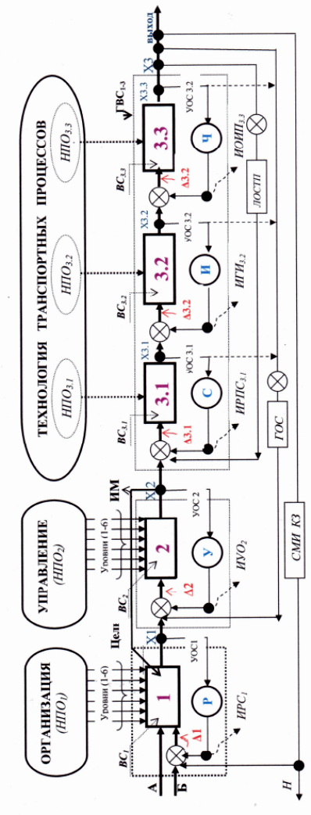
Рисунок 1 – Функциональная структурная схема организации и управления транспортными системами в больших КЗ (агломерациях):
1- глобальный организатор уровневых транспортных систем больших КЗ (агломераций), функционирующий как холдинг (концерн) с нормативно-правовым обеспечением (НПО); 2 – глобальный управленческий процессинг с НПО, функционирующий как центральный управляющий координатор транспортных систем КЗ (агломераций), осуществляющий уровневый и межуровневый мониторинг и координацию всех субъектов профессиональной деятельности (СПД) по времени, очередности, ресурсам и др.; 3 (3.1, 3.2, 3.3) - локальный научно-производственный (3.1), технологический (3.2), финансово-экономический (3.3) процессинг СПД транспортной(х) системы(м) КЗ с НПО, включающих техническую, информационную, финансовую и др. поддержки; НПО – нормативно-правовое обеспечение деятельности СПД транспортной(х) системы(м) КЗ (соглашения, законы, указы, уставы, акты, правила, инструкции, распоряжения и др.); А – мотивационный импульс, формируемый оценкой международным общественным наблюдательным советом (общественный мониторинг), в защите интересов населения курортных зон в оказании эффективных транспортных услуг уникального качества; Б - мотивационный импульс, формируемый международной системой менеджмента качества (СМК), основанной на семействе стандартов ИСО в оказании транспортных услуг населению КЗ высокого уровня качества;
- блоки сравнения управляющих (входных) импульсов с результатом (выходным сигналом) деятельности каждого из субъектов системы (например Х₁ с Х₂ в форме разницы Δ2= Х₁- Х₂); Δ – ошибки исполнения входных импульсов (сигналов, команд); ВС₁₋₃ – возмущающие импульсы (отклонения от нормативов деятельности внутри модулей системы – технологий, информационных, финансовых, технических, людских ресурсов, а также возмущения со стороны внешней среды средствами нормативно-правового обеспечения и др.); СМИ КЗ – информационное обеспечение населения (Н) КЗ об их отношении к результатам функционирования транспортной(х) системы(м) в пиковые периоды курортного сезона; ИМ – информационная магистраль, связывающая глобальный блок организации с блоком управления процессами ТОН КЗ; ГОС – главная (отрицательная) обратная связь, обслуживающая орган управления системой ТОН; ЛОСТП – локальная обратная связь технологического процессинга СПД; УОС – модульная уровневая обратная связь сравнения достигнутого результата с желаемым; «Р-У-С-И-Ч» - идентификаторы отказов (с резервами их устранения), фиксирующие возникновение опасных отклонений в процессинговых модулях системы ТОН КЗ; ИРС – идентификатор рисковых ситуаций в системе (Р) ВР – виды (классификация) рисков, УР – условия проявления рисковых ситуаций, ПР – прогноз рисков с количественной и качественной их оценкой; ИОУП – идентификатор отказов уникальных показателей системы (У): Н – надежности, К – качества, Э - эффективности; ИРОСП – идентификатор распознавания отклонений ситуационного потенциала СПД (С): ТП – транспортная планировка КЗ, СГ – сезоны года, КЗ – курортные зоны и их объекты; ИРОИ – идентификатор распознавания отклонений инфраструктуры КЗ (И): МС – маршрутная сеть с объектами инфраструктуры (транспортно-пересадочные узлы, терминалы, объекты сервиса и диспетчеризации), взаимодействующая с интеллектуальной транспортной системой, СП – сегментация пассажиров (местного населения и отдыхающих), ПТ – пассажирский транспорт (класс и тип ПС, виды ПТ, режимы движения, уровни обслуживания и др.); ИОИП – идентификатор отказов интегральных показателей системы (Ч): СО – срок окупаемости инвестиций в транспортную инфраструктуру КЗ, ЧЭ – чистый эффект от функционирования транспортной системы КЗ, РП – рентабельность СПД, оказывающих транспортные услуги в КЗ.

ИОУП₂
ИРОСП_{3..1}
ИРОИ_{3..2}

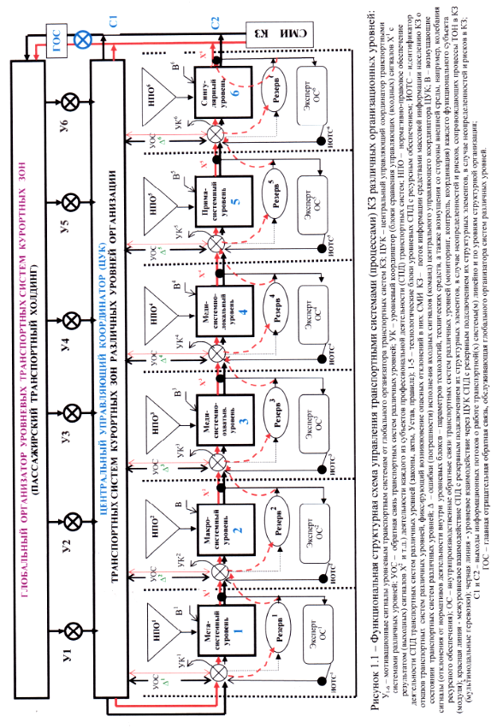
Рисунок 2 – Функциональная структурная схема управления транспортными системами (процессами ТОН) КЗ различных уровней:
У₁₋₆ – мотивационные сигналы уровневым транспортным системам от глобального организатора транспортных систем КЗ; ЦУК – центральный управляющий координатор транспортными системами различных уровней; УОС – обратная связь транспортных систем различных уровней; УК – уровневый координатор (блоки сравнения управляющих (входных) сигналов Х¹ с результатом (выходных) сигналов Х² и т.д.) деятельности каждого из субъектов профессиональной деятельности (СПД) транспортных систем; НПО – нормативно-правовое обеспечение деятельности СПД транспортных систем различных уровней (законы, акты, Устав, правила); 1-6 – технологические блоки уровневых СПД с ресурсным обеспечением; ИОТС – идентификатор отказов транспортных систем различных уровней, фиксирующий возникновение опасных отклонений в них; СМИ КЗ – поток информации средствами массовой информации населению КЗ о состоянии транспортных систем различных уровней; ∆ – ошибки (погрешности) исполнения входных сигналов (команд) центрального управляющего координатора ЦУК; В – возмущающие сигналы (отклонения от нормативов деятельности внутри уровневых блоков – параметров технологий, технических средств, а также возмущения со стороны внешней среды, например, колебания ресурсного обеспечения); ОС – внутрипроизводственные обратные связи транспортных систем различных уровней (мониторинг, контроль, координация) каждого функционального субъекта (модуля); красная линия - межуровневое взаимодействие СПД с резервным подключением их структурных элементов, в случае неопределенностей и рисков, сопровождающих процессы ТОН в КЗ (мультимодальные перевозки); черная линия - уровневое взаимодействие через ЦУК СПД с резервным подключением их структурных элементов, в случае неопределенностей и рисков в КЗ; С1 и С2 – выходы информационных потоков о работе транспортной(х) системы(м) линейно и по уровням структурной организации; ГОС – главная отрицательная обратная связь, обслуживающая глобального организатора транспортных систем различных уровней.
устойчивость в условиях высокой динамики развития перевозочных услуг; организация транспортного обслуживания пассажиров по сквозным технологиям и тарифам и др.
В процессе предоставления перевозочных услуг населению больших КЗ (агломераций) все структурные участники ПТХ должны работать согласованно, как функциональные подсистемы комплексной транспортной системы. Поэтому методологической основой для решения этого процесса является системный подход, основанный на создании научных основ функционально-адаптивного взаимодействия всех подсистем (уровней) ПТХ с максимизацией активных резервов (ресурсов) в пиковые периоды курортного сезона: ${\text{DRS}}_{\text{ПТХ}}=\sum_{i=1}^{6}{x_{i}⋅{\text{DR}}_{i}}→\text{max}$, где х_{i} – коэффициенты, учитывающие уровень взаимодействия шести подсистем (уровней) с ресурсными потенциалами различных СПД; DR_{i} – активные резервы (ресурсы) подсистем (уровней) ПТХ при их обособленной работе.
Процесс перевозки пассажиров в больших КЗ включает в себя два основных события: перемещение и преобразование пассажиропотока.
Преобразование пассажиропотока присутствует всегда при взаимодействии различных видов пассажирского транспорта или СПД по показателям: объемов перевозок, согласования графиков и расписаний движения, оформления проездных документов, тарифного согласования по критериям (уровням) качества транспортных услуг и др. В этих случаях ПТХ берет на себя функции системного интегратора по структурированию (оптимизации) технологий процессов ТОН в больших КЗ.
В результате создается функциональная система из СПД и сопутствующих сервисных компаний, комплексно выполняющих свои стратегические задачи с акцентом на целевого потребителя транспортных и сопутствующих сервисных услуг.
Основными целевыми критериями оптимизации процессов ТОН в больших КЗ, как правило, являются затраты времени пассажиров на поездку (в стоимостном выражении) и общая стоимость сервисных услуг, суммарная взаимосвязь которых определяется выражением:
$\sum_{s=1}^{n}{({\text{SP}}_{s}+{\text{SP}}_{s}^{'}⋅{Δt}_{s}})+\sum_{u=1}^{n}{({\text{SU}}_{u}+{\text{SU}}_{u}^{'}⋅{Δβ}_{u}})→\text{min}$, (1)
где SP_{S},SU_{U} – соответственно стоимость перевозки пассажиров и сервисных услуг; SP’_{S},SU’_{U} – соответственно штрафы (санкции) за задержку перевозки пассажиров и предоставления сервисных услуг; ${Δt}_{S},{Δβ}_{U}$ - соответственно задержка в перевозке пассажиров и в предоставлении сервисных услуг.
При построении функциональной транспортной системы (процессов ТОН) ПТХ должен учитывать критерии работы отдельных субъектов перевозочной деятельности с их функциональной надежностью, ресурсным потенциалом и поддерживать их в актуальном состоянии. Для этого их информационные системы должны быть взаимосвязаны, а в ПТХ необходимо создать интеллектуально-аналитическую (online) систему, которая бы позволяла быстро оценивать их реальные способности в конкретной ситуации.
2. Разработана организационная модель и механизм эффективного взаимодействия межсистемных (межведомственных) субъектов перевозочной деятельности больших КЗ, обладающих различным юридическим статусом.
В диссертации рассмотрен комплекс транспортных систем (КТС) больших КЗ различных организационных уровней с субъектами перевозочной деятельности (СПД) и их ресурсными потенциалами, функционирующий совместно с комплексом путей сообщений, на базе которых образуются комплексные маршрутные системы (КМС). Координацию и контроль их взаимоотношений и действий осуществляет управляющий координатор (эксперт, уполномоченный ПТХ). В результате образуется транспортно-дорожный комплекс (ТДК) больших КЗ уровневых инфраструктур со стратами типов отношений, их продукцией, системными закономерностями (свойствами) и влиянием внешних факторов (контролируемых – административных и неконтролируемых – стихийных).
На рисунке 3, в трехмерных организационных моделях рассматривается функционально-масштабная декомпозиция процессов транспортного обслуживания населения в больших КЗ различных СПД (принцип социально-ролевой стратификации Конотопова П.Ю и Куликовой Н.В.). Сущность такого принципа заключается в отнесении выявленных закономерностей функционирования различных видов пассажирского транспорта, учитывающих межсистемные взаимодействия технологий транспортных процессов различных СПД. Совокупность горизонтальных и вертикальных отношений в моделях позволяет выстроить произвольную (оптимальную) траекторию межсистемных (межуровневых) транспортных связей с информационными, финансовыми и материальными и др. потоками между взаимодействующими видами пассажирского транспорта и СПД.
В матричной форме представления, отношения между стратами на различных уровнях (эшелонах) организационной модели КТС представлены гиперкомплексной матрицей 2, а без разделения на уровни (эшелоны), как комплексная транспортная система - матричным выражением 3. Аналогично для организационной модели КМС, отношения между стратами на различных уровнях (эшелонах) описывается матричным выражением 4, а без разделения на эшелоны - матричным выражением 5.
Для комплекса транспортных систем (процессов ТОН):
${\text{BR}}_{\text{этс}}=\begin{aligned}\left[\text{ПВПТ} R_{1\text{.}2} R_{1\text{.}3} R_{1\text{.}4} | \right]\left[ R_{2\text{.}1} \text{ТОМПН} R_{2\text{.}3} R_{2\text{.}4} | \right]\left[ R_{3\text{.}1} R_{3\text{.}2} \text{ПКРТС} R_{3\text{.}4} | \right] \\ \end{aligned}$ (2) ${\text{BR}}_{\text{ктс}}=\begin{aligned}\left[ \text{НТрС} R_{1\text{.}2} R_{1\text{.}3} R_{1\text{.}4} | \right]\left[ R_{2\text{.}1} \text{ТС} R_{2\text{.}3} R_{2\text{.}4} | \right]\left[ R_{3\text{.}1} R_{3\text{.}2} \text{СОСВТ} R_{3\text{.}4} | \right] \\ \end{aligned}$ (3)

для модели 2: BR_{этс} – гиперкомплексная матрица потенциалов базовых типов отношений эшелонированной транспортной системы и ее страты; ПВПТ - преимущества вида пассажирского транспорта; ТОМПН - территориальное обслуживание местного и приезжего населения; ПКРТС - профессиональная компетентность работников транспортной системы; ТОТС - технологическое и техническое обеспечение транспортной системы.
Управление закономерностями комплексных маршрутных систем (КМС)

перемещение в пространстве
и времени КМС и КТС
Целостность (Ц):
комплексирование
маршрутов
(путей сообщения)

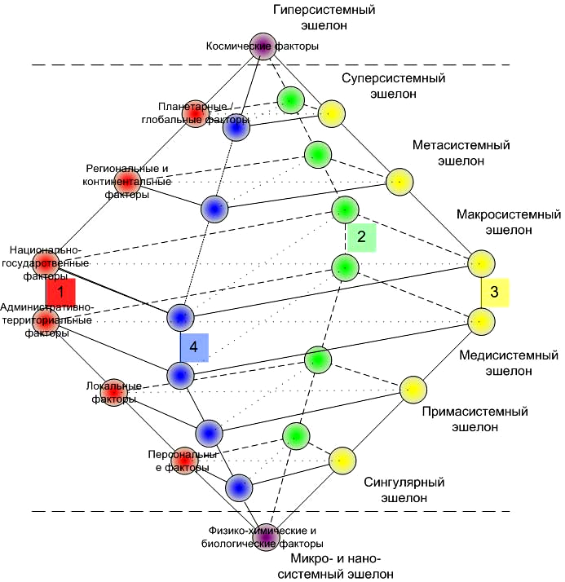
Эффективность (Э):
max пропускная и
провозная
способность КМС

Надежность (Н):

безотказность функционирования
КМС
Живучесть (Ж):
адаптация КМС
к новым условиям
функционирования

Стойкость (С):
сохранение номинальн. характеристик
КМС
Безопасность (Б):
прогноз аварийности, обеспечение БДД всей КМС
Эквифинальность (ЭФ):
предельный
срок службы КМС
ВФ

ГЛОБАЛЬНЫЙ ОРГАНИЗАТОР КОМПЛЕКСНЫХ МАРШРУТНЫХ СИСТЕМ (КМС)
(ПУТЕЙ СООБЩЕНИЙ) В КУРОРТНЫХ ЗОНАХ

Контроль внешних факторов

ГЛОБАЛЬНЫЙ ОРГАНИЗАТОР КОМПЛЕКСНЫХ ТРАНСПОРТНЫХ
СИСТЕМ БОЛЬШИХ КЗ (ПАССАЖИРСКИЙ ТРАНСПОРТНЫЙ ХОЛДИНГ)

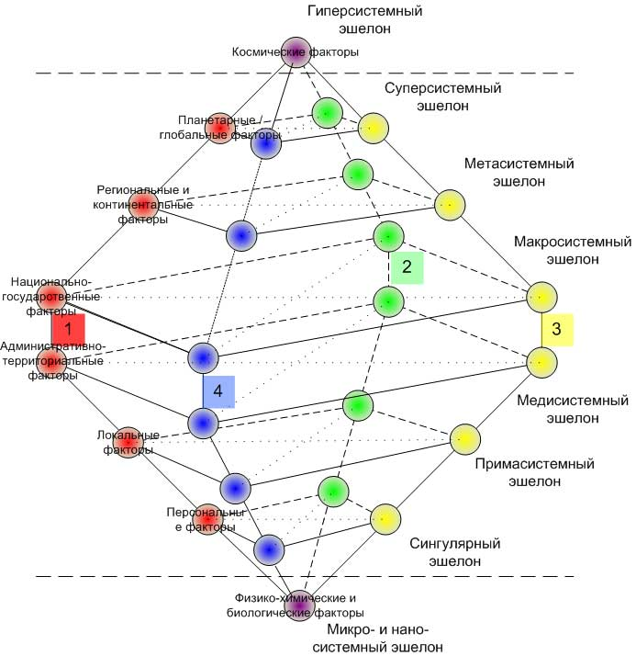
Управление закономерностями комплексных транспортных систем (КТС)
Целостность (Ц):
взаимодействие
видов пассажирского
транспорта различных уровней

Навигационное обеспечение

Рисунок 3 - Глобальные организационные модели
Эффективность (Э):
max эффект
показателей уровневых
транспортных систем

Надежность (Н):
безотказность функц.
транспортных систем
различных уровней
Живучесть (Ж):
адаптация транспорт.
систем к нагрузкам

Стойкость (С):
сохранение номин-х
характеристик транспортных систем

Безопасность (Б):
сохранение жизни и
здоровья населения, а также целостности их
имущества (багажа)
Эквифинальность (ЭФ): предельные
возможности
транспортных систем
ВФ
взаимодействия транспортных и маршрутных систем
для модели 3: BR_{ктс} – гиперкомплексная матрица потенциалов базовых типов отношений комплексной транспортной системы и ее страты; НТрС - назначение транспортного сообщества; ТС - территориальное сообщество; СОСВТ - системно-организационное сообщество видов транспорта, ПТС - профессионально-трудовое сообщество.
Для комплекса путей сообщения (маршрутных систем):
$\text{BR} _{\text{экпс}}=\begin{aligned}\left[\text{ПДУН} R_{1\text{.}2} R_{1\text{.}3} R_{1\text{.}4} | \right]\left[ R_{2\text{.}1} \text{ТДО} R_{2\text{.}3} R_{2\text{.}4} | \right]\left[ R_{3\text{.}1} R_{3\text{.}2} \text{ПКРКПС} R_{3\text{.}4} | \right] \\ \end{aligned}$ (4) ${\text{BR}}_{\text{КПС}}=\begin{aligned}\left[ \text{ВСПС} R_{1\text{.}2} R_{1\text{.}3} R_{1\text{.}4} | \right]\left[ R_{2\text{.}1} \text{ТСПС} R_{2\text{.}3} R_{2\text{.}4} | \right]\left[ R_{3\text{.}1} R_{3\text{.}2} \text{СОТИ} R_{3\text{.}4} | \right] \\ \end{aligned}$ (5)

для модели 4: ПДУН - преимущества дорог и улиц по назначению; ТДО – территориальная доступность объектов курортных зон; ПКРКПС – профессиональная компетентность работников комплекса путей сообщений (маршрутных систем); СТТО - системно-технологическое и техническое обеспечение комплекса путей сообщений (маршрутных систем);
для модели 5: ВСПС - ведомственные сообщества путей сообщения, ТСПС - территориального сообщества путей сообщения (маршрутных систем), СОТИ - системно-организационного сообщество путей сообщения (маршрутных систем), ПТСКПС - профессионально-трудовое сообщество комплекса путей сообщения (маршрутных систем).
Гиперкомплексные матрицы служат для формального представления сложных динамических систем в многообразии их элементов, свойств и отношений. Элементы матрицы, лежащие на ее главной диагонали, символизируют элементы комплексной транспортной системы (ресурсные потенциалы), а прочие элементы матрицы (R_{ij}) – отношения между ними.
Разработанные организационно-эшелонированные модели ТДК обеспечивают возможность корректно позиционировать различные уровни транспортных и маршрутных систем, на которых осуществляются процессы ТОН больших КЗ, характеризовать их по принадлежности к эшелонам или системе в целом. Предмет взаимодействия различных СПД и их ресурсные потенциалы обеспечивают выполнение функций транспортных процессов для эффективного и качественного обслуживания населения в больших КЗ.
Комплексная транспортная и маршрутная системы больших КЗ (агломераций) функционируют в условиях взаимодействия и испытывают на себе влияние множества внешних факторов. В результате между взаимодействующими функциональными системами формируются отношения в виде нечеткой межсистемной (межуровневой) информации в области обеспечения эффективных и качественных процессов ТОН.
Контроль (мониторинг) таких взаимоотношений осуществляет системный интегратор (уполномоченный ПТХ), выполняющий функцию эксперта в области принятия оптимальных управленческих решений для эффективного и качественного функционирования взаимодействующих систем.

Математически две функциональные системы, образующие интегрированный ТДК больших КЗ, рассматриваются автором в диссертации как произведение U₁ * U₂ – обычных множеств, при котором U₁={х} и U₂={y}, образуют множество упорядоченных пар (x,y) вида:
$U_{1}⋅U_{2}=\left\{(x,y):x∈U_{1},y∈U_{2}\right\}$. (6)
Пусть М - множество принадлежностей. Тогда нечеткое множество R такое, что $∀(x,y)∈U_{1}⋅U_{2} и μ_{ℜ}(x,y)∈M$, считается нечетким бинарным отношением R в U₁ * U₂ . Носителем S(R) нечеткого отношения R является обычное множество упорядоченных пар (х,у), для которых функция принадлежности положительна:$S(ℜ)=\left\{(x,y):μ_{ℜ}(x,y)>0\right\}$. Декомпозиция и синтез нечетких отношений рассматривается в диссертации с помощью подмножеств α - уровня нечеткого отношения. Пусть $α∈\left[0,1\right],R∈U_{1}⋅U_{2}$. Подмножеством α - уровня нечеткого отношения (R) считается обычное подмножество (R_{α} = {(x,y): μ_{R}(x,y) ≥ α }), при котором функция принадлежности подмножества α - уровня задается выражением:
$μ_{ℜ_{α}}(x,y)=\begin{aligned}\left\{1,μ_{ℜ}(x,y)≥α | \right.\end{aligned}$ . (7)
Если рассматривать выборочное (запрашиваемое) отношение R, то оно представляется выражением: $R=\underset{α}{\text{max}α⋅R_{α}}$, при котором 0 < α <1.
А с помощью α – уровня системно оценивается эффективность и качество взаимодействия транспортных систем (процессов) и маршрутных систем (схем) в больших КЗ на каждом эшелоне организационной модели рисунка 3, по количественным функциональным закономерностям (свойствам) рассматриваемых систем (U₁ и U₂):
$U_{1}(\text{КТС})=\sum_{i=1}^{6}{}\sqrt[7]{\frac{Ц_{\text{ТС}}^{\text{тек}}⋅Э_{\text{ТС}}^{\text{тек}}⋅Н_{\text{ТС}}^{\text{тек}}⋅Ж_{\text{ТС}}^{\text{тек}}⋅С_{\text{ТС}}^{\text{тек}}⋅Б_{\text{ТС}}^{\text{тек}}⋅{\text{ЭФ}}_{\text{ТС}}^{\text{тек}}}{Ц_{\text{ТС}}^{\text{пот}}⋅Э_{\text{ТС}}^{\text{пот}}⋅Н_{\text{ТС}}^{\text{пот}}⋅Ж_{\text{ТС}}^{\text{пот}}⋅С_{\text{ТС}}^{\text{пот}}⋅Б_{\text{ТС}}^{\text{пот}}⋅{\text{ЭФ}}_{\text{ТС}}^{\text{пот}}}}→1,0$
(8)
$U_{2}(\text{КМС})=\sum_{i=1}^{6}{}\sqrt[7]{\frac{Ц_{\text{МС}}^{\text{тек}}⋅Э_{\text{МС}}^{\text{тек}}⋅Н_{\text{МС}}^{\text{тек}}⋅Ж_{\text{МС}}^{\text{тек}}⋅С_{\text{МС}}^{\text{тек}}⋅Б_{\text{МС}}^{\text{тек}}⋅{\text{ЭФ}}_{\text{МС}}^{\text{тек}}}{Ц_{\text{МС}}^{\text{пот}}⋅Э_{\text{МС}}^{\text{пот}}⋅Н_{\text{МС}}^{\text{пот}}⋅Ж_{\text{МС}}^{\text{пот}}⋅С_{\text{МС}}^{\text{пот}}⋅Б_{\text{МС}}^{\text{пот}}⋅{\text{ЭФ}}_{\text{МС}}^{\text{пот}}}}→1,0$,
где Ц, Э, Н, Ж, С, Б, ЭФ – системные закономерности (свойства) эшелонированных транспортных и маршрутных систем в больших КЗ в текущем и потенциальном (перспективном) состоянии.
В результате формируется система вложенных классов, соответствующих данному отношению подобия. В ходе такой оценки, выявляются функциональные закономерности (свойства) взаимодействующих систем различных эшелонов организационной модели, которые необходимо оптимизировать в определенной очередности (последовательности).
Очередность оптимизации предлагается автором осуществлять системной моделью максимизации математического ожидания полезности решений, с помощью функции эффективности оптимума номинала:
$\text{max}\left\{f(M_{1,}t_{1})=\iint_{D}{\text{.}\text{.}\text{.}\int{P(U_{1})f(U_{1},M_{1},t_{1})\text{dp}⋅{\text{dU}}_{1}⋅{\text{dt}}_{1}}}\right\}$
(9)
$\text{max}\left\{f(M_{2,}t_{2})=\iint_{D}{\text{.}\text{.}\text{.}\int{P(U_{2})f(U_{2},M_{2},t_{2})\text{dp}⋅{\text{dU}}_{2}⋅{\text{dt}}_{2}}}\right\}$,
где М - математическое ожидание полезности решений; t – временные интервалы оценки; Р – полезность областей D оцениваемых значений U₁ и U₂; f(М,t) – функция эффективности оптимума номинала; f(U,М,t) – плотность распределения значений U₁ и U₂.
3. Разработана методика ситуационного (когнитивного) моделирования с механизмом оперативной оценки функциональной эффективности процессов транспортного обслуживания населения в больших КЗ.
Транспортная система больших КЗ, в рамках которой в пиковые периоды курортного сезона функционируют в условиях неполноты и неточности информации различные субъекты перевозочной деятельности и виды пассажирского транспорта, предопределяет разработку методики ситуационного (когнитивного) моделирования с механизмом оперативной оценки эффективности транспортных процессов на текущий момент и перспективу. Большим КЗ свойственны постоянные изменения ситуаций (событий, условий), особенно, когда всплеск активностей отдыхающих и туристов находится на максимальном уровне и их поведенческие транспортные намерения (транспортная подвижность) точно не определены. В результате, качество транспортного обслуживания населения (КТОН) приобретает статус социально-значимой проблемы, требующей принципиального совершенствования таких его свойств как: мобильность, транспортная доступность, быстрота передвижения, надежность, безопасность, уровень качества транспортного сервиса и др.
Необходимость применения в диссертации научного ситуационного инструментария, основанного на методах когнитивного (познавательного) моделирования, вызвана низкой функциональной эффективностью и качеством транспортных процессов в пиковые периоды курортного сезона. Ситуационный инструментарий способен обеспечить применение наиболее рациональных методов и средств управления транспортными процессами в зависимости от конкретной ситуации, а также предполагает определение основных факторов, влияющих на их функциональную эффективность и качество. Такими методами, рассмотренными автором в диссертации, являются когнитивные методы, позволяющие в пиковые периода курортного сезона оперативно оценивать, анализировать, трансформировать и преобразовывать большие массивы информации о транспортных процессах с учетом влияния на них различных внешних и внутренних факторов. И как результат выстраивать методологию построения систем принятия решений (СПР) в области оптимизации транспортных процессов в больших КЗ, основанных на следующих основных положениях:
- сочетание формального подхода (реализация комплекса взаимосвязанных математический и логико-математических моделей со сложными информационными и развитыми динамическими связями) и неформального подхода (используются методы искусственного интеллекта, экспертного оценивания и применение экспертных систем);
- экспериментального подхода в реализации модельного комплекса; информационной, математической и технологической поддержкой направленного вычислительного эксперимента на имитационных (ситуационных) моделях;
- высокого технологического уровня систем принятия решения и др.
Научной новизной применения ситуационного инструментария и основанных на нем методов когнитивного моделирования, является разработка системы принятия решений по оперативной оптимизации транспортных процессов в больших КЗ. Методы когнитивного моделирования включают в себя аналитические методы принятия решений с экспертными процедурами и методами искусственного интеллекта, что позволяет точно прогнозировать различные ситуации и оперативно реагировать на их изменения с позиции оптимизации транспортных процессов в больших КЗ (рисунок 4).
Важно подчеркнуть, что основными структурными компонентами СПР являются: банк знаний, умений и навыков; банк моделей; информационно-коммуникационное обеспечение; диалоговый процессор (модель эксперта).
В результате, с помощью модели эксперта, оперативно реализуются лучшие (оптимальные) перевозочные структуры и маршрутные схемы, регламентирующие их применение в конкретной ситуации (например, пиковых периодов курортного сезона).
Выбор (разработка) оптимального маршрута (маршрутной сети) или функциональной оптимизации транспортно-дорожного комплекса больших КЗ (агломераций) в целом осуществляется с помощью модели эксперта Мэ (рисунок 5), включающей управляющие воздействия (Х), возмущения (W), имитирующие различные риски и принятия решений (ПР) по взаимодействию комплекса перевозочных процессов (КПП) пассажирского транспорта и комплекса путей сообщения (КПС) или маршрутной сети.
Результатом взаимодействия КПП и КПС, на основе модели эксперта, является создание за короткие промежутки времени гибкой (ситуационной) маршрутной сети в больших КЗ, нацеленной на предоставление безопасных, надежных и эффективных транспортных услуг высокого уровня качества.
Модель эксперта Mэ с управляющими воздействиями (Х), возмущениями (W)
и принятием решений (ПР)

ЭФФЕКТИВНОСТЬ И КАЧЕСТВО
КПП и КПС в КЗ

ОПТИМАЛЬНОЕ

нет

Модель взаимодействия графа вычислительного устройства (ВУ)
$$М_{\text{ВЗ}}^{\left\{\text{КПП},\text{КПС}\right\}}=\left\{Ф_{\text{GB}},Е,Ф_{G3}\right\}$$
(E)
Целевые
качества комплекса перевозочных процессов (КПП)

да
X₁ Y₁
Модель поступающих на вход ВУ задач
$$Ф_{G3}=\left\langle G_{3},X_{3},F_{3}\right\rangle$$
Модель взаимодействия графа вычислительного устройства (ВУ)
$$Ф_{\text{GB}}=\left\langle G_{B},X_{B},F_{B}\right\rangle$$

Целевые качества
комплекса путей сообщения
(КПС)
Х₂ Y₂
Е - множество дуг, связывающих вершины графа задач с вершинами графа вычислительного устройства

Рисунок 5 – Модель эксперта (Мэ) по функциональной оптимизации перевозочных процессов и маршрутных схем в больших КЗ
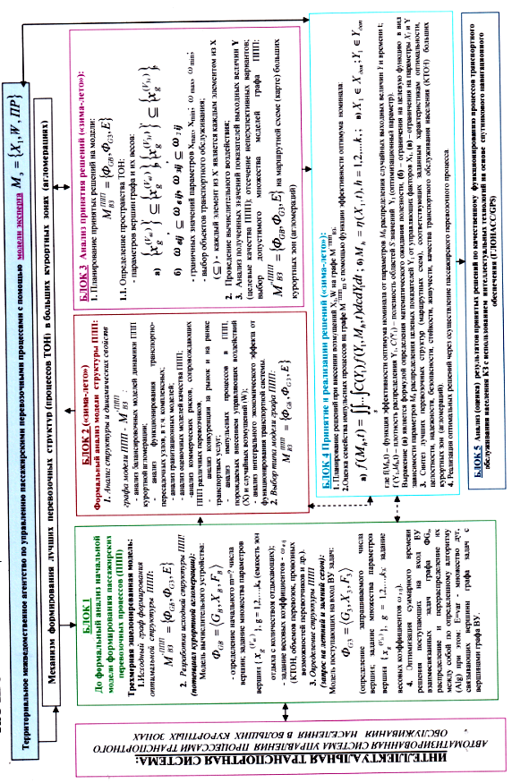
Рисунок 4- Ситуационная (когнитивная) модель по оперативной оценке и реализации лучших перевозочных структур и маршрутных схем в больших КЗ для различных сезонов года

Банк знаний эксперта обеспечивается за счет комплексной оценки текущих и прогнозных состояний потенциалов различных инфраструктур (транспортной, дорожной и рекреационно-планировочной), также факторов, снижающих функциональную эффективность и качество транспортных процессов в больших КЗ в летний и зимний периоды года.
Ключевыми факторами влияния на эффективность и качество процессов ТОН в больших КЗ выступают: нормативное время корреспонденции между районами больших КЗ; обеспеченность потребных количеством подвижным составов, позволяющим комфортно, своевременно, безопасно и по экономически обоснованным тарифам перевозить сегментированные группы пассажиров. Информационно-аналитическая модель механизма оценки (запроса) текущих, прогнозных и оптимизационных состояний различных инфраструктур больших КЗ представлена в таблице 1 и характеризует во взаимосвязи:
по вертикалям: Y1 - курортные зоны и их объекты, на основе которых формируются матрицы корреспонденций местного населения и отдыхающих между транспортными районами (ТР) больших КЗ (агломераций); Y2 - пути сообщения, их назначение и условия движения, с учетом которых формируются целевые потоки пассажирского транспорта и оцениваются транспортно-эксплуатационные качества УДС больших КЗ; Y3 - пассажирский транспорт (ПТ) с его эксплуатационными условиями, в рамках которых оцениваются: объемы корреспонденций местного населения и отдыхающих между ТР больших КЗ, определяется потребное и статусное количество пассажирского транспорта, режимы его движения, производительность, экономическая эффективность;
по горизонталям: структурные показатели модели «объект-путь-транспорт» по их функционированию (X1), потенциалу (X2), условиям обслуживания (X3), оценочной характеристикой транспортной планировки (X4), факторам тяготения (X5), ситуационной оценке инфраструктур (X6) и управляющим воздействиям (X7) на оптимизацию процессов ТОН в больших КЗ (агломерациях).
В результате оценивается цепь событий, влияющих на эффективность процессов ТОН по различным критериям (6 и 7 взаимодействующие горизонтальные уровни таблицы 1) и выявляются проблемные ситуации (события), влияющие на снижение их функциональной эффективности в больших КЗ. После чего, принимаются меры по устранению причин снижения эффективности процессов ТОН для каждой инфраструктуры с помощью запроса нового информационного кода (строка 7 таблицы 1).
Далее производится оптимизация процессов ТОН по комплексному критерию качества и выработке рекомендаций по его улучшению, например таких как: внедрение скоростного и экспрессного режимов движения; соблюдение номинальной вместимости ПС; предоставления приоритетного права на движение в связанном и насыщенном транспортном потоке; выделения обособленных полос; оптимизации структуры подвижного состава; более равномерному расселению отдыхающих и туристов по территориям (районам КЗ) и др.
Таблица 1 – Информационно-аналитическая модель механизма оценки текущих, прогнозных и оптимизационных состояний различных инфраструктур в больших КЗ
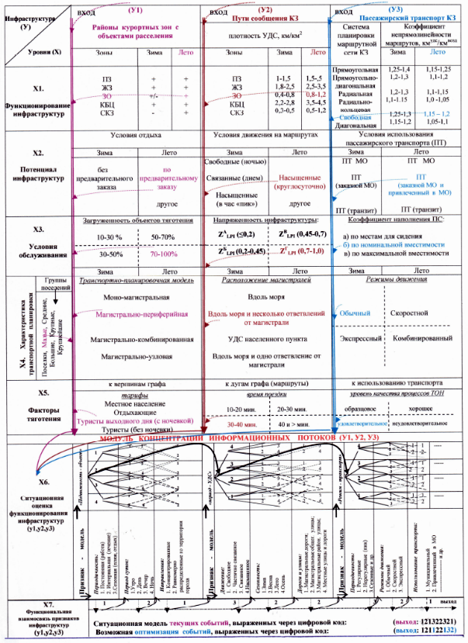
4. Разработан механизм оценки функциональной эффективности транспортных процессов в больших КЗ на основе комплексного критерия качества.
Т.к. одним из ключевых факторов функциональной эффективности процессов транспортного обслуживания населения (ТОН) в больших КЗ является своевременное освоение сегментированного пассажиропотока, то необходимо определить (знать, прогнозировать) объемы корреспонденций между транспортными районами (ТР) и природу их формирования для зимнего и летнего периодов года.
Автором выявлено, что объем корреспонденций (Q_{ij}) местного населения и отдыхающих между расчетными ТР больших КЗ зависит от: численности отдыхающих в районах (N₀), которая определяется емкостью жилого (рекреационного) фонда (P_{ж.ф.}); сезона года (C); транспортной (доступности) удаленности районов проживания от основного объекта тяготения - пляжа (t_{дост}); емкости пляжей (P_{пл}); затрат времени на передвижение из района i в j, как функция тяготения (f(t_{ij})) и выражается функционалом:
$Q_{\text{ij}}=f(N_{0},P_{ж\text{.}ф\text{.}},C,t_{\text{дост}},P_{\text{пл}},f(t_{\text{ij}}))$. (10)
Между расчетным числом корреспонденций ΣQ_{ij} всех ТР больших КЗ и необходимым количеством пассажирского автомобильного транспорта (ПАТ) по обслуживанию местного населения и отдыхающих этих районов предлагается следующая зависимость:$\sum{Q_{\text{ij}}}=\sum_{i=1}^{k}{A_{i}⋅\frac{ω}{l_{\text{ср}}}}$, где ω – производительность одной подвижной единицы, пасс*км; ℓ_{ср} – средняя дальность поездки пассажиров, км; А_{i} – количество типов (классов) ПАТ, обслуживающего корреспонденции.
Еще один фактор, влияющий на эффективность процессов ТОН, является время передвижения местного населения и отдыхающих (пассажиропотоков) к месту назначения, величина которого во многом определяется оптимальной структурой, функциональными свойствами и потребным количеством ПАТ, а также зависит от равномерного расселения отдыхающих и туристов по всей рекреационной территории больших КЗ.
Закономерность взаимного тяготения пассажиропотоков между транспортными районами больших КЗ, рассматривается автором в диссертации как функция затрат времени на передвижение f(t_{ij}). Физический смысл ее состоит в том, что с увеличением затрат времени на передвижение убывает объем корреспонденций между ТР больших КЗ.
Объем корреспонденций между ТР больших КЗ модели «зима-лето» для местного населения и отдыхающих рассматривается в диссертации как система транспортного обслуживания с потребным количеством подвижного состава (рисунок 6).
Оптимальное функционирование процессов ТОН больших КЗ предусматривает (учитывает) особенности транспортно-планировочных моделей курортных поселений, а также поведенческие типы местного населения и отдыхающих.
Это ключевые компоненты, в рамках которых формируются стабильные (для зимнего периода) и гибкие (для летнего периода) объемы корреспонденций между ТР КЗ, основанные на стохастических районных взаимосвязях:

− поток ПАТ для модели <зима – местное население>:
$\sum_{j}{\sum_{a}{Q_{\text{ija}}}}=Q_{i}f(S_{i_{\text{нас}}}^{\text{ks}})$, $\sum_{i}{\sum_{a}{Q_{\text{ija}}}}=Q_{j}f(L_{j_{\text{нас}}}^{\text{sz}})$, $\sum_{i}{\sum_{j}{Q_{\text{ija}}}}=Q_{a} f(P_{a_{\text{нас}}}^{C_{0}})$
(11)
− поток ПАТ для модели <лето – местное население и отдыхающие>:
$\sum_{j}{\sum_{a}{Q_{\text{ija}}}}=Q_{i}^{\text{max}}f(S_{i_{\text{нас}+\text{отд}}}^{\text{ks}})$, $\sum_{i}{\sum_{a}{Q_{\text{ija}}}}=Q_{j}^{\text{max}}f(L_{j_{\text{нас}+\text{отд}}}^{\text{sz}})$, $\sum_{i}{\sum_{j}{Q_{\text{ija}}}}=Q_{a}^{\text{max}}f(P_{a_{\text{нас}+\text{отд}}}^{С_{0}})$

где S^{ks}_{i}, L^{sz}_{j,} P^{C0}_{a} - факторы функции влияния – соответственно сегментации пассажиров источника, структуры притягивающего места цели и стоимостная оценка выбора вида пассажирского транспорта для перемещения (время – тариф ).
При формировании «стабильных» объемов корреспонденций (зима) в КЗ учитывается влияние структуры соответствующего притягивающего объекта цели. При этом выгодность его расположения практически не играет никакой роли (например, рабочая поездка местного населения). Таким образом, возникает условие, при котором сегментированный пассажиропоток (как входная величина создания транспортного потока), должен соблюдаться при распределении и разделении транспорта как постоянный или стабильный.
При формировании «гибких» объемов корреспонденций (лето) в КЗ учитывается влияние выгодности расположения объектов тяготения (пляж, парк, пансионат отдыха и др.). При этом ожидаемое значение сегментированного пассажиропотока больше не выводится только за счет структурных величин притягивающего места. Поэтому наряду с пропускной способностью потенциалов курортных структур выгодность расположения играет решающую роль при выборе конкурирующих активностей для отдыхающих и туристов.
В результате, при функционировании пассажирского транспорта на маршрутной сети больших КЗ (в исследуемой области) должна существовать достаточная его провозная возможность, чтобы предложить населению и отдыхающим в «пик» курортного сезона, качественную транспортную услугу, при сохранении своих нормативных (номинальных) значений.
Рассмотренные подходы к построению систем принятия решения по оптимизации транспортных процессов на основе комплексного критерия качества (ККК) ТОН в больших КЗ позволит администрации курортного региона решать сложные задачи социально-экономического развития пассажирского транспортного комплекса и вырабатывать реальные оперативные стратегии этого развития. Модель оптимизации процессов ТОН по комплексному критерию качества в больших КЗ показана на рисунке 7.
Объем корреспонденций ПАТ между транспортными районами курортных зон модели «зима-лето»
Объем корреспонденций между ТР КЗ модели <зима – местное население>
$Q_{\text{ij}}^{\text{зима}}=\frac{Q_{j}^{\text{нас}}⋅f(N_{ж},P_{ж\text{.}ф\text{.}},t_{\text{ij}})}{\sum_{j}{Q_{j}^{\text{нас}}⋅f(N_{ж},P_{ж\text{.}ф\text{.}},t_{\text{ij}})}}⋅\sum_{i}{Q_{j}^{\text{нас}}}⋅f(N_{ж},P_{ж\text{.}ф\text{.}},t_{\text{ij}})+\text{транзитные} \text{пассажиры}$
где Qi, Qj – соответственно объем пассажиропотока прибытия в ТР (i) и отправления из района (j) по конкурирующим целям поездки; f (…….) – функция взаимного тяготения между ТР КЗ по различным факторам для местного населения и отдыхающих
Объем корреспонденций между ТР КЗ модели <лето – местное население + отдыхающие>
$\begin{aligned}Q_{\text{ij}}^{\text{лето}}=\left(\frac{Q_{j}^{\text{отд}}⋅f(С,N_{o},Р_{\text{пл}},Р_{ж\text{.}ф\text{.},}t_{\text{дост},}t_{\text{ij}})}{\sum_{j}{Q_{j}^{\text{отд}}⋅f(С,N_{o},Р_{\text{пл}},Р_{ж\text{.}ф\text{.},}t_{\text{дост},}t_{\text{ij}})}}⋅\sum_{i}{Q_{i}^{\text{отд}}}⋅f(С,N_{o},Р_{\text{пл}},Р_{ж\text{.}ф\text{.},}t_{\text{дост},}t_{\text{ij}})\right)+ \\ +\left(\frac{Q_{j}^{\text{нас}}⋅f(N_{ж},Р_{ж\text{.}ф\text{.},}t_{\text{ij}})}{\sum_{j}{Q_{j}^{\text{нас}}⋅f(N_{ж},Р_{ж\text{.}ф\text{.}},t_{\text{ij}})}}⋅\sum_{i}{Q_{i}^{\text{нас}}}⋅f(N_{ж},Р_{ж\text{.}ф\text{.},}t_{\text{ij}})\right)+\text{транзитные} \text{пассажиры}\end{aligned}$
25
Расчетное число корреспонденций всех районов КЗ
$\sum{Q_{\text{ij}}^{\text{нас}+\text{отд}}}=\sum_{k=1}^{n}{\sum_{m=1}^{s}{\sum_{g=1}^{r}{А_{\text{kmg}}}}}\left(\frac{{\text{КИВ}}_{γ}⋅{\text{НВА}}_{q_{н}}⋅{\text{ЭС}}_{V_{э}}{\text{НВ}}_{Т_{н}}}{{\text{СДПП}}_{l_{\text{ср}}}}\right)+\text{транзитные} \text{пассажиры}$,
где k,m,g – соответственно сегментация групп пассажиров, структура ПАТ по классу и типу, количество обслуживаемых маршрутов
Потребное количество подвижного состава на маршруте(ах) КЗ
По суточному пассажиропотоку  $$А_{\text{kmg}}=\frac{Q_{\text{сут}}⋅\sqrt[3]{К_{ч}⋅К_{н}⋅К_{у}}⋅К_{\text{дн}}⋅{\text{ВОР}}_{t_{\text{об}}}}{{\text{НВА}}_{q_{н}}{\text{КИВ}}_{γ}{\text{НВ}}_{Т_{н}}{\text{КСП}}_{η_{\text{см}}}}$$ | По максимальному часовому пассажиропотоку  $$А_{\text{kmg}}=\frac{Q_{\text{max}}^{\text{час}}⋅{\text{СДПП}}_{l_{\text{ср}}}}{{\text{НВА}}_{q_{н}}{\text{КИВ}}_{γ}{\text{НВ}}_{Т_{н}}{\text{ЭС}}_{V_{э}}}$$ | По пиковому значению пассажиропотока за оборотный рейс  $$А_{\text{kmg}}=\frac{Q_{\text{пик}}⋅{\text{ВОР}}_{t_{\text{об}}}}{{\text{НВА}}_{q_{н}}{\text{КИВ}}_{γ}}$$
Рисунок 6 – Граф определения потребного количества подвижного состава и объема корреспонденций
между транспортными районами больших КЗ модели «зима-лето»
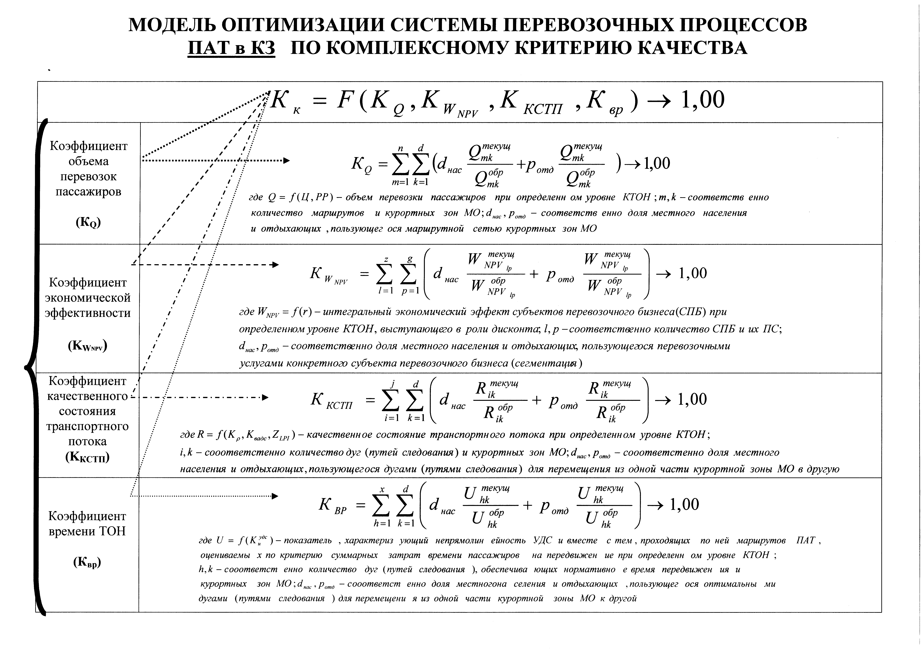
26
Рисунок 7 – Модель оптимизации транспортных процессов по комплексному критерию качества в больших КЗ

В рамках диссертационного исследования проводилась оценка автобусной маршрутной сети регулярного сообщения муниципальных образований (МО) КЗ по комплексному критерию качества ТОН (КТОН): Анапа, Сочи, Новороссийска и др. При этом использовались отчетные данные автотранспортных предприятий и предпринимателей за ряд лет при эффективной эксплуатации подвижного состава с одновременной оценкой достигнутого уровня КТОН, а также натурные обследования автора.
По результатам исследований определен уровень КТОН для различных МО КЗ, который отражен в таблице 2, и даны рекомендации по оптимизации маршрутной сети и структуры подвижного состава, способствующие повышению уровня КТОН в МО КЗ.
Таблица 2 – Уровень качества транспортного обслуживания населения автобусами регулярного сообщения в МО КЗ Черноморского побережья
Города | Численность населения, тыс. чел | Комплексный критерий качества транспортного обслуживания населения и отдыхающих в большой КЗ Краснодарского края (летний сезон)
Города | Численность населения, тыс. чел | на маршрутах  (среднее значение) |  | по городу  (среднее значение)
Города | Численность населения, тыс. чел | до  оптимизации | после  оптимизации | до  оптимизации | после  оптимизации
1. Сочи | 320 | 0,76 | 0,87 | 0,68 | 0,75
2. Новороссийск | 260 | 0,63 | 0,80 | 0,79 | 0,84
3. Туапсе | 161 | 0,59 | 0,72 | 0,80 | 0,86
4. Адлер | 42 | 0,83 | 0,92 | 0,76 | 0,81
5. п. Лазаревская | 25 | 0,9 | 0,93 | 0,94 | 0,95
6. Анапа (с районами) | 132 | 0,85 | 0,9 | 0,82 | 0,88
Примером оптимизации маршрутной сети стал город-курорт Анапа, как один из инвестиционно привлекательных и развивающихся населенных пунктов КЗ Черноморского побережья, которая имела своей целью: повысить эффективность и качество транспортного обслуживания населения и отдыхающих; снизить негативное воздействие автотранспорта на окружающую среду; повысить безопасность его эксплуатации; снизить, до нормативного уровня, затраты времени пассажиров на поездку.
Оптимизации предшествовал выбор наиболее приемлемого и рекомендуемого для города Анапы марочного состава автобусов и режимов его движения с соответствующим интегральным социально-экономическим эффектом, экономико-математическая модель которого, рекомендуется определять автором по формуле:
$$W_{\text{NPV}}=\sum_{t=1}^{n}{}\sum_{l=1}^{z}{\sum_{p=1}^{g}{ \left(d_{\text{нас}}⋅\frac{(Q_{\text{ij}}^{\text{нас}}⋅{\text{SP}}_{\text{ij}}−{\text{EZ}}_{\text{ктон}}^{\text{нас}} −{\text{EZ}}_{С_{0}}^{\text{нас}}f({\text{pv}}_{\text{bd}},\text{rd},\text{eb})}{(1+\sqrt[3]{r_{\text{ктон}}^{\text{RUV}}r_{\text{ктон}}^{\text{RIP}}r_{\text{ктон}}^{\text{DVI}}})^{t}}+р_{\text{отд}}\frac{(Q_{\text{ij}}^{\text{отд}}{\text{SP}}_{\text{ij}}−{\text{EZ}}_{\text{ктон}}^{\text{отд}} −{\text{EZ}}_{С_{0}}^{\text{отд}}f({\text{pv}}_{\text{bd}},\text{rd},\text{eb})}{(1+\sqrt[3]{r_{\text{ктон}}^{\text{RUV}}r_{\text{ктон}}^{\text{RIP}}r_{\text{ктон}}^{\text{DVI}}})^{t}}\right) }}+$$

$$+(d_{\text{нас}}⋅\frac{{\text{АО}}_{\text{ктон}}^{\text{нас}} f(V_{э,}α_{в,}\text{PSA})−\text{АОf}(\text{NMS},α_{т},{\text{MP}}_{\text{ДТП}})}{(1+\sqrt{r_{\text{ктон}}^{\text{RUV}}⋅r_{\text{ктон}}^{\text{RIP}}})^{t}}+р_{\text{отд}}\frac{{\text{АО}}_{\text{ктон}}^{\text{отд}}f(V_{э,}α_{в,}\text{PSA})−\text{АОf}(\text{NMS},α_{т},{\text{MP}}_{\text{ДТП}})}{(1+\sqrt{r_{\text{ктон}}^{\text{RUV}}⋅r_{\text{ктон}}^{\text{RIP}}})^{t}})+$$

$$+(d_{\text{нас}}⋅\frac{{\text{LSA}}_{\text{ктон}}^{\text{нас}}f(\text{PFA})}{(1+\sqrt{r_{\text{ктон}}^{\text{RUV}}⋅r_{\text{ктон}}^{\text{RIP}}})^{t}}+р_{\text{отд}}\frac{{\text{LSA}}_{\text{ктон}}^{\text{отд}}f(\text{PFA})}{(1+\sqrt{r_{\text{ктон}}^{\text{RUV}}⋅r_{\text{ктон}}^{\text{RIP}}})^{t}}) −$$
(12)

$−(d_{\text{нас}}⋅\frac{{\text{IDS}}_{\text{ктон}}^{\text{нас}}f(\text{PSA})}{(1+\sqrt{r_{\text{ктон}}^{\text{RUV}}⋅r_{\text{ктон}}^{\text{RIP}}})^{t}}+р_{\text{отд}}\frac{{\text{IDS}}_{\text{ктон}}^{\text{отд}}f(\text{PSA})}{(1+\sqrt{r_{\text{ктон}}^{\text{RUV}}⋅r_{\text{ктон}}^{\text{RIP}}})^{t}})$.
Расшифровка критериев модели 12: t,l,p – соответственно количество периодов функционирования пассажирского автомобильного транспорта (ПАТ), видов ПАТ и маршрутов обслуживаемых различными видами ПАТ; d_{нас},d_{отд} – соответственно доля местного населения и отдыхающих, пользующаяся маршрутной сетью КЗ; r^{RUV}_{ктон}, r^{RIP}_{ктон,} r^{DVI}_{ктон} – соответственно нормы дисконта упущенных возможностей, инфляционных потерь и доходности вложений в функционирование ПАТ по уровням КТОН; Q_{ij} – объемы перевозок пассажиров из i в j; SP– стоимость проезда по уровням КТОН; EZ – эксплуатационные затраты ПАТ по уровням КТОН; EZ_{С0} - дополнительные эксплуатационные затраты ПАТ, как функция зависящая: от потерь времени в стоимостном выражении, в результате нарушения требований безопасности перевозки пассажиров (pv_{bd}), а также нерегулярным движением ПАТ (rd) i-ой модели по j-му маршруту, руб. и материальных потерь, в результате нарушений требований экологической безопасности функционирования ПАТ (eb); АО_{ктон} – величина амортизационных отчислений по уровням КТОН как функция, зависящая: от эксплуатационной скорости (Vэ), коэффициента выпуска (α_{в}) парка ПАТ и первоначальной стоимости ПАТ (PSA); АО – недополучение амортизационных отчислений, как функция зависящая от: несовершенства маршрутной сети (NMS), коэффициента технической готовности парка ПАТ (α_{т}), а также материальных потерь ПАТ, в результате совершения ДТП, повлекших за собой порчу или утрату имущества (основных фондов); LSA – ликвидационная стоимость ПАТ как функция, зависящая от продолжительности функционирования ПАТ (PFA) по уровням КТОН; IDS – инвестиции, направленные на функционирование ПАТ в КЗ, как функция от первоначальной стоимости ПАТ (PSA) по уровням КТОН.
Внедрение предложенных мероприятий по совершенствованию маршрутной сети города-курорта Анапа, позволили организовать безубыточную работу автобусного транспорта с интегральным экономическим эффектом в размере 50477254 рублей в год.

5. Разработана концепция целесообразности применения в «пиковые» периоды курортного сезона гибких транспортных услуг, обладающих персональным сервисом для различных социальных групп населения больших КЗ.
Гибкие транспортные услуги (ГТУ) – это услуги, которые обеспечиваются автомобильным транспортом по требованию пассажиров в соответствии с их потребностями. Данный вид транспортной услуги обладает отличительной особенностью от автобусов, работающих на регулярных маршрутах, и характеризуется «персональным сервисом», учитывающим принцип обслуживания различных социальных групп местного населения и отдыхающих «от двери до двери» и «точно в срок».
Известно, что организация маршрутов общественного пассажирского транспорта регулярного сообщения осуществляется через стандартные методы планирования, где тип и класс подвижного состава, количество водителей известно заранее. Однако, в случае с гибкими услугами, организация транспортного процесса имеет свои отличительные особенности, нацеленные на оперативность, гибкость, точность и уникальность обслуживания местного населения и отдыхающих в больших КЗ, особенно в пиковые периоды курортного сезона (таблица 3).
Таблица 3 – Модель гибкости транспортных услуг общественного пассажирского транспорта регулярного сообщения (предлагаемая)
Маршрут | Закрепленный на месяц (сезон) |  | Закрепленный за час перед поездкой
Транспортное  средство | Ограниченный период доступности |  | Длительный период доступности
Транспортное  средство | Один тип (класс) |  | Много типов (классов)
Оператор | Коммерческий | Конкурс (тендер) | Выбор за час перед поездкой
Пассажир | Специализированная транспортная услуга | Общественный транспорт | Без ограничений
Оплата | Внутри транспортного средства | Сезонный билет | Накопительная карта
Увеличение гибкости и оперативности транспортных услуг

Оптимальную маршрутную сеть при организации ГТУ автором рекомендуется формировать, используя следующие модели маршрутизации:
Модель маршрута 1: многие к одному, т.е. несколько пассажиров, находящихся в разных местах (например, из дома) до заявки, требуют доставить их в одно место (например, санаторий, дом отдыха и др.).

1 (Х₁;Y₁;Z₁) – координаты объекта

2 (Х₂;Y₂;Z₂) А (Х_{A};Y_{A};Z_{A})

3 (Х₃;Y₃;Z₃)
Географическая область обслуживания (G)

Модель маршрута 2: один ко многим, т.е. доставка пассажиров осуществляется из одного места в разные (например, от дома отдыха, санатория, к месту их назначения).

1 (Х₁;Y₁;Z₁)

А (Х_{A};Y_{A};Z_{A})
2 (Х₂;Y₂;Z₂)

3 (Х₃;Y₃;Z₃)

Географическая область обслуживания (G)

Модель маршрута 3: многие ко многим, т.е. доставка пассажиров по их требованию из разных мест курортных объектов к разным местам назначения, учитывая при этом пределы определенной географической области (G) транспортного обслуживания.
А (Х_{A};Y_{A};Z_{A})
3 (Х₃;Y₃;Z₃)

2 (Х₂;Y₂;Z₂) Б (Х_{Б};Y_{Б};Z_{Б})

В (Х_{В};Y_{В};Z_{В})
1 (Х₁;Y₁;Z₁)
Географическая область обслуживания (G)

Система транспортного обслуживания местного населения и отдыхающих в больших КЗ при осуществлении ГТУ по заказам классифицируется по следующим признакам:
1. Назначение системы: дополнительное обслуживание; вспомогательное обслуживание; специализированное обслуживание; альтернативное обслуживание.
2. Организация движения:
фиксированные маршруты - между определенными конечными и промежуточными пунктами с отклонением от направления движения автомобиля на маршруте по требованиям пассажиров;
оперативные маршруты - маршруты, которые формируются на основе поданных заявок, главным образом срочных и разовых, без постоянной привязки маршрута к определенным конечным точкам.
Оптимальная транспортная сеть для ГТУ характеризуется максимальной пропускной способностью ее звеньев, а именно отношением количества пассажиров проезжающих через сечение звена к длине звена, при определенном уровне загрузки автомобильной дороги движением, которая выражается целевой математической моделью:
$\sum_{i=1}^{n}{\frac{Q_{i}}{l_{i}}⋅К_{{\text{ВАДС}}_{i}}}\vec{Q_{i},К_{\text{ВАДС}}}\text{max}$, (13)
где i—номер расчетного звена, (l≤i≤n); Q_{i} — число пассажиров, проезжающих по i-му звену; l_{i}—длина i-го звена; К_{ВАДС} – системный коэффициент, учитывающий влияние системы «Водитель-Автомобиль-Дорога-Среда» на разрешенную скорость движения (рассчитывается в диссертации).
Маршрутная сеть, обслуживаемая ГТУ должна отвечать критерию, учитывающему как интересы пассажиров, так и эксплуатационные затраты субъектов перевозочной деятельности и рассматриваться как целевые функции:
для перевозчиков: $\begin{aligned}Z^{А,Б,В,Г}=f(З_{\text{км}},К_{\text{ВАДС}}), \\ f(Z^{А,Б,В,Г})⋅\sum_{j=1}^{m}{\sum_{i=1}^{n}{l_{\text{ij}}}}\vec{Z^{А,Б,В,Г}}\text{min}\end{aligned}$ (14)

для пассажиров: $Q⋅(t_{\text{ож}}+t_{\text{пер}})⋅С_{0}\vec{t_{\text{ож}},t_{\text{пер}},С_{0}}\text{min}$ , (15)

где Z^{A,Б,В,Г} - уровень загрузки УДС движением; n- число расчетных районов, через которые проходит маршрут (l≤i≤n); m - число маршрутов (l≤j≤m); З_{км} - расходы, связанные с пробегом подвижного состава по маршруту; Q - число пассажиров; t_{oж} - время ожидания посадки; t_{пер} - время пересадки с одного маршрута на другой; С_{о} - стоимостная оценка затрат времени пассажиров на поездку (рассчитывается в диссертации).

6. Обоснована целесообразность внедрения в больших курортных зонах мультимодальных (комплексных) перевозочных процессов различных видов пассажирского транспорта с оценкой их взаимодействия в структурированных транспортно-пересадочных узлах.
Мультимодальной считается перевозка, при которой используются несколько видов пассажирского транспорта, а компания – перевозчик (оператор) организует ее целиком, принимая на себя ответственность за весь ход ее осуществления от начала и до конца. Суть мультимодальных перевозок состоит в единстве всех этапов (звеньев) комплексного транспортного процесса всей технологической цепи, обеспечивающей доставку пассажиров и багажа в любую точку назначения с использованием сквозного тарифа, по единому перевозочному документу под управлением единого оператора и при использовании различных видов пассажирского транспорта.
При мультимодальных перевозках информация о перевозочном процессе различными видами пассажирского транспорта, как элементов комплексной системы, должна позволять пассажиру (оператору перевозок) осмысленно, с достаточной степенью фактических денежных ресурсов и затрат времени на передвижение, принимать оптимальное решение по использованию различных видов пассажирского транспорта в конкретный момент времени. Помощь в этом вопросе оказывают информационные технологии, способные смоделировать в виртуальном интерактивном режиме такой выбор и оценку (рисунка 8). Выбор оптимального мультимодального (комплексного) транспортного процесса пассажирами или операторами перевозок осуществляется на основе перебора вариантов путей следования (маршрутов), которые предлагается автором оценивать с помощью моделей, отраженных в таблице 4. Оценка осуществляется по критериям стоимости проезда (S), затрат времени на поездку (W) и выбора вида транспорта (A).
Важным моментом оказания качественной мультимодальной транспортной услуги, становится резервирование элементов (видов пассажирского транспорта) системы в транспортно-пересадочных узлах (ТПУ) КЗ, способное обеспечить надежную комплексную транспортную услугу.
Надежность мультимодальной транспортной системы предлагается оценивать с помощью коэффициента повышения надёжности:
$Η_{р}=\prod_{i=1}^{n}{P_{p}^{i}(t)}/\prod_{i=1}^{n}{}P^{i}(t)$, (16)
где P(t)^{i}_{р}, P^{i}(t) – соответственно вероятность безотказной работы для резервируемой и не резервируемой мультимодальной транспортной системы c ее элементами (i), как функция затрат времени (в стоимостном выражении) и средств на поддержание ее нормативной работоспособности, руб.
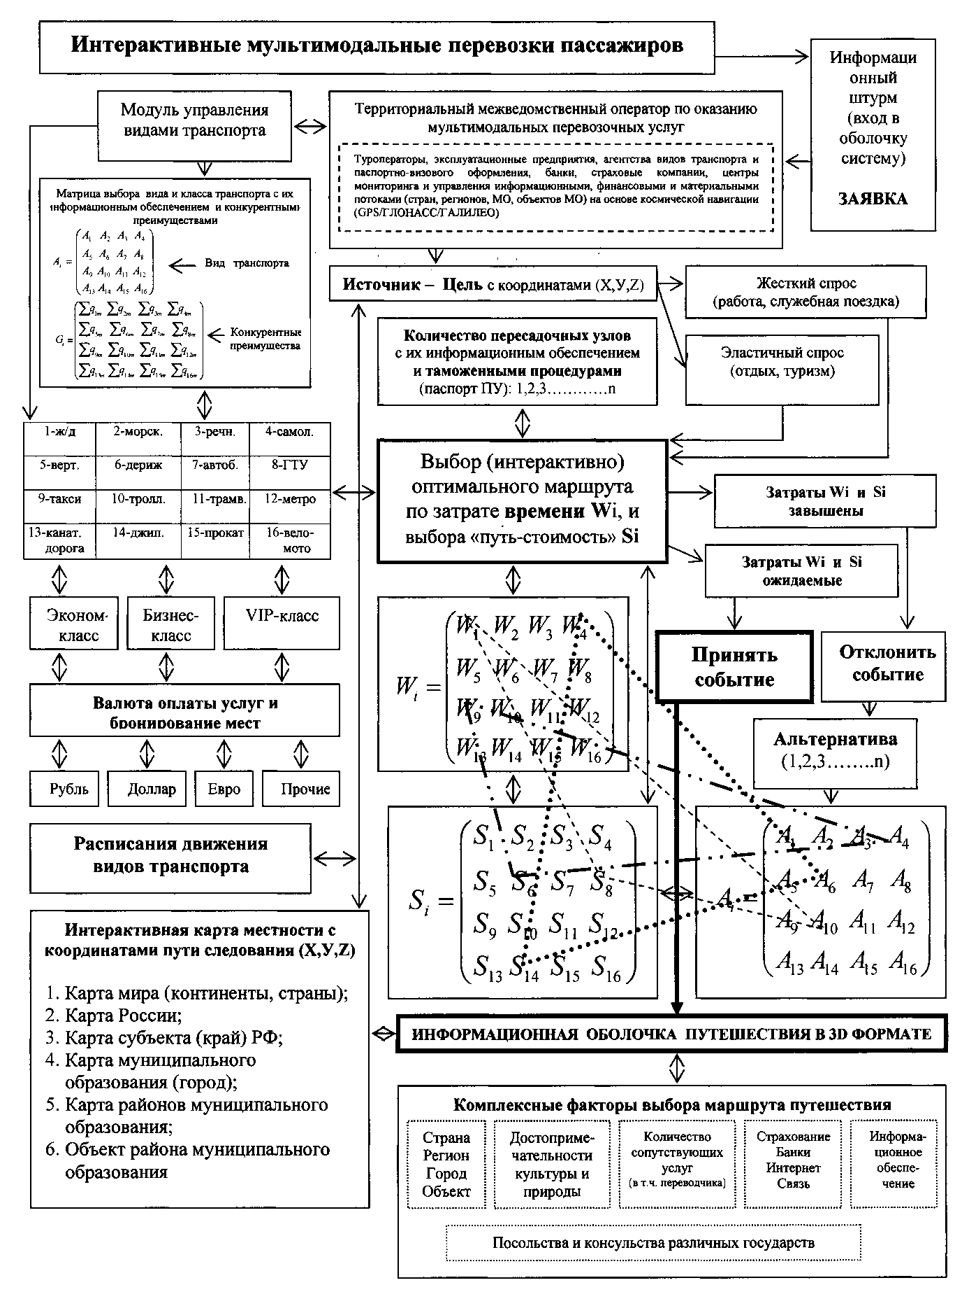
Рисунок 8 - Информационная модель виртуальных мультимодальных
перевозок пассажиров в больших курортных зонах
Таблица 4 – Вариативные модели для оценок принятых решений по выбору оптимального маршрута (пути следования) в больших КЗ

1. Модель «Осторожность» | $$ϑ=(\text{max}(S), \text{min}(A), \text{rW} )Z_{\text{SAW}}$$
2. Модель «Надежда» | $$ϑ=(\text{min}(S), \text{max}(A), \text{rW} )Z_{\text{SAW}}$$
3. Модель «Медиум» | $$ϑ=(\text{max}(S),\frac{1}{n}\sum_{W=1}^{n}{\text{rW}\text{,max}(A))Z_{\text{SAW}}}$$
4. Модель «Успех» | $$ϑ=(\text{max}(S), \text{max}(A), \text{rW} )Z_{\text{SAW}}$$
5.Модель «Неудача» | $$ϑ=\text{min}(S,A)\left\{\text{max}(S,A)\text{rW} Z_{\text{SAW}}\right\}$$
6. Модель «Компромисс» | $$ϑ=\text{max}(S)\left\{α\text{min}(A)\text{rW} Z_{\text{SAW}}+(1−α)\text{max}(A)\text{rW} Z_{\text{SAW}}\right\}$$
7. Модель «Вероятность» | $$ϑ=(\text{max}(S)\text{,max}(A),\text{rW})\sum{p_{\text{SAW}}} Z_{\text{SAW}}$$
Примечание: r – поправочный коэффициент к затрате времени W, зависящий от выбора вида транспорта A, пути следования и стоимости проезда S, который может принимать как максимальные, так и минимальные значения; α – доля выбора вида транспорта в общей системе транспортного обслуживания населения и отдыхающих курортных зон; Z_{SAW} – оценка альтернативы принимаемого решения по критериям S,A,W, P_{SAW}- вероятность оценки критериев SAW.
Резервирование элементов мультимодальной транспортной системы, способное обеспечить надежную комплексную транспортную услугу должно подчиняться закону транспортно-пересадочных узлов - сумма входящего пассажиропотока в ТПУ равна сумме выходящей его величины, выраженной через средний интервал (I_{ср}) прибытия пассажирского транспорта, который предлагается автором определять выражением:
$I_{\text{ср}}=\frac{\text{60}}{\frac{\text{60}}{t_{{\text{об}}_{1}}f(V_{э},L_{м})А_{1}f(Q_{\text{max}})}+\frac{\text{60}}{t_{{\text{об}}_{2}}f(V_{э},L_{м})А_{2}f(Q_{\text{max}})}+\text{.}\text{.}\text{.}+\frac{\text{60}}{t_{{\text{об}}_{n}}f(V_{э},L_{м})А_{n}f(Q_{\text{max}})}}$, (17)
где t_{об} – время оборотного рейса пассажирского автомобильного транспорта (ПАТ), ч., как функция от эксплуатационной скорости и длины маршрута; А – количество ПАТ на маршруте, ед., как функция от максимального пассажиропотока в пиковые периоды, чел.
При этом, важной отличительной особенностью функционирования пассажирского транспорта в курортных зонах является изменение количества маршрутов, подвижного состава, обслуживающих ТПУ в летний и зимний периоды года, вследствие чего и изменение коэффициента передачи информации через ТПУ.
В результате меняется и величина среднего интервала движения пассажирского транспорта, как показано на рисунке 9:
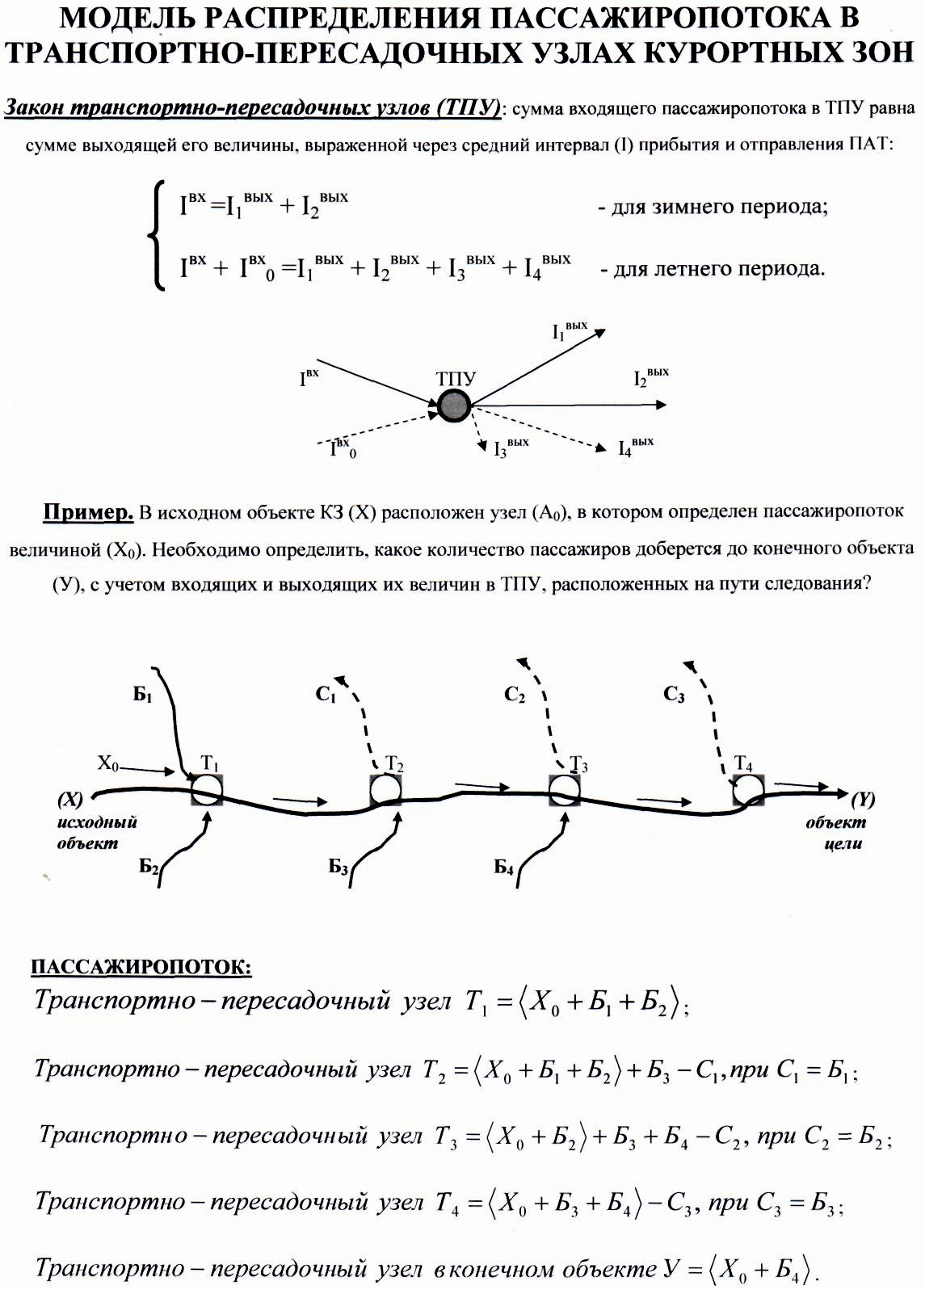
Рисунок 9– Изменение среднего интервала движения пассажирского транспорта в ТПУ курортных зон в зависимости от сезона года
Коэффициент передачи информации через ТПУ определяется как:

$К_{\text{пи}}^{\text{ТПУ}}=\frac{I_{\text{вых}}^{\text{ср}}→ \text{средний} \text{интервал} \text{движения} \text{на} \text{выходе} \text{ТПУ}}{I_{\text{вх}}^{\text{ср}}→ \text{средний} \text{интервал} \text{движения} \text{на} \text{входе} в \text{ТПУ}}$. (18)
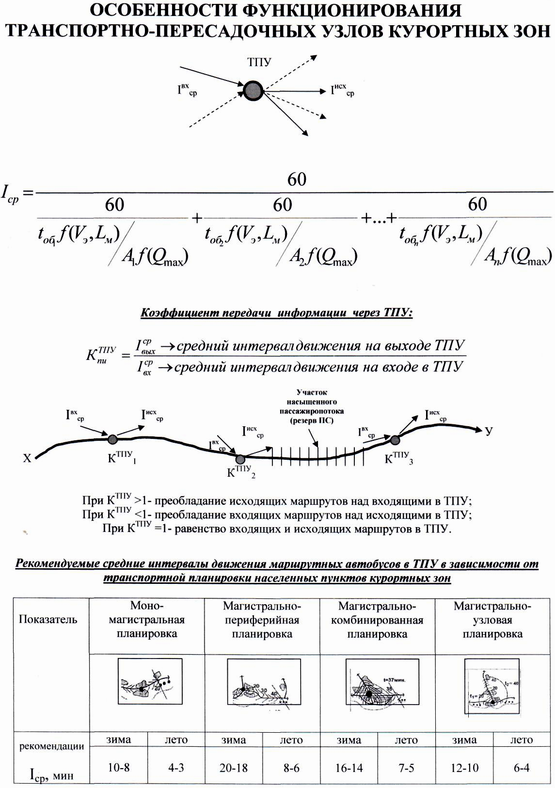
Рекомендуемые автором средние интервалы движения пассажирского транспорта в ТПУ в зависимости от транспортной планировки населенных пунктов курортных зон и сезонов года (лето-зима) представлены в таблице 5.
Таблица 5 – Величины средних интервалов движения пассажирского транспорта в зависимости от транспортной планировки населенных пунктов курортных зон
Показатель | Моно-магистральная  планировка |  | Магистрально-периферийная планировка |  | Магистрально-комбинированная планировка |  | Магистрально-узловая  планировка
I_{ср}, мин  (автор) | зима | лето | зима | лето | зима | лето | зима | лето
I_{ср}, мин  (автор) | 10-8 | 4-3 | 20-18 | 8-6 | 16-14 | 7-5 | 12-10 | 6-4

III. ЗАКЛЮЧЕНИЕ
К основным результатам диссертационного исследования, совокупность которых свидетельствует о достижении поставленной цели и решении сформулированных задач, имеющих важное научно-теоретическое и народнохозяйственное значение, относятся:
1. Выполнен анализ современного состояния и развития пассажирских перевозок в больших КЗ (агломераций) России, который показал, что повышение эффективности и качества транспортного обслуживания населения (КТОН) и отдыхающих в больших КЗ должно опираться на методологию комплексного управления транспортными системами (процессами ТОН), которая предполагает в первую очередь формирование системы целей, а затем разработку эффективных путей и научных методов комплексного их решения с максимальным интегральным эффектом.
2. Разработана информационно-аналитическая модель механизма комплексной оценки текущих и прогнозных состояний различных инфраструктур (транспортной, дорожной, рекреационной) в больших КЗ, которая способна оперативно определять факторы, влияющие на снижение функциональной эффективности транспортной системы (процессов ТОН) в летний и зимний периоды года и обеспечивать их оптимизацию по различным критериям (времени корреспонденции, выбору пути следования, размещению отдыхающих и туристов, выбору потребного количества пассажирского транспорта и др.).
3. Разработаны функциональные структурные схемы системы организации и управления процессами транспортного обслуживания местного населения и отдыхающих в больших КЗ, на основе создания пассажирского транспортного холдинга (ПТХ), позволяющие анализировать и оценить эффективность их функционирования с позиции интеллектуальной (online) координации и взаимодействия в пиковые периоды курортного сезона. При этом ПТХ способен обеспечить, в пиковые нагрузки курортного сезона, системно-ориентированную интеграцию потенциалов всех субъектов перевозочной деятельности (СПД), входящих в его структуру и стабильную работу транспортных систем (процессов ТОН) различных организационных уровней: метасистемный, который включает все курортные территории континентов Земли и их связи; макросистемный, который включает все курортные национально-государственные территории РФ и их связи; медисистемно-охватывающий (краевой), который включает курортные административно-территориальные территории субъектов РФ и их связи; медисистемно-локальный, охватывающий муниципальные образования городов-курортов и их связи; примасистемный, где рассматривается конкретная зона (район) города-курорта с пансионатами отдыха, лечебно-оздоровительными учреждениями, спортивно-развлекательными объектами; сингулярный, который определяется отдельным объектом отдыха.
4. Разработана организационно модель механизма взаимодействия и межсистемной интеграции транспортных систем (процессов ТОН) различных субъектов перевозочной деятельности (видов пассажирского транспорта), в рамках которого, на основе теории нечетких множеств, оценивается качественное их функционирование при образовании межсистемных связей. Совокупность горизонтальных и вертикальных отношений в модели позволяет выстроить траекторию межсистемных (межуровневых) транспортных связей и оптимизировать транспортные (мультимодальные) процессы, осуществляемые различными субъектами перевозочной деятельности с информационной, финансовой, материальной и др. поддержкой.
5. Разработана методика ситуационного (когнитивного) моделирования транспортных систем (процессов ТОН) различных организационных уровней в больших КЗ (агломерациях), на основе которой оперативно обеспечивается реализация лучших перевозочных структур и маршрутных схем для летнего и зимнего периодов года.
6. Разработана концепция целесообразности применения в «пиковые» периоды курортного сезона гибких транспортных услуг (ГТУ), обладающих персональным сервисом. ГТУ способны осуществлять перевозку различных социальных групп местного населения и отдыхающих в больших КЗ «от двери до двери» и «точно в срок», что позволяет решать проблему сохранения номинальных характеристик всей транспортной системы больших КЗ с акцентом на уникальный транспортный сервис высокого уровня качества.

7. Обоснована целесообразность внедрения в больших КЗ мультимодальных перевозочных процессов, осуществляемых различными субъектами перевозочной деятельности (видами пассажирского транспорта), взаимодействие и оценка которых осуществляется в ТПУ.
8. Предложена классификация транспортно-пересадочных узлов курортных зон, а также определены нормативы интервалов движения пассажирского автомобильного транспорта в транспортно-пересадочных узлах для летнего и зимнего периодов года, в зависимости от транспортной планировки городов-курортов РФ.
9. Разработан механизм интегральной оценки функциональной эффективности транспортной системы (процессов ТОН) в больших КЗ на основе комплексного критерия качества. Итоговое (расчетное) значение комплексного критерия качества позволяет ранжировать транспортные системы (процессы ТОН) по уровням (образцовый, хороший, удовлетворительный, неудовлетворительный), что способствует субъектам перевозочной деятельности наметить мероприятия, направленные на решение проблемы повышения уровня качества оказываемых транспортных услуг.

IV. СПИСОК РАБОТ, ОПУБЛИКОВАННЫХ
ПО ТЕМЕ ДИССЕРТАЦИИ

В изданиях, рекомендованных ВАК РФ:
1.Кравченко, А.Е. Руководство Кубани озабочено проблемами транспорта. [Текст]/А.Е. Кравченко, Е.А. Кравченко, Е.Е. Кравченко // «Грузовое и пассажирское автохозяйство». ПТЖ.- М.: 2009 г.- №4.- 4 с.
2. Кравченко, А.Е. Основные инновационные направления развития науки в области экологии и транспорта будущего. [Текст]/ А.Е. Кравченко, Е.А. Кравченко, Я.М. Десятов // Грузовое и пассажирское автохозяйство: ПТЖ - М., 2010 г.- № 2. - 10 с.
3. Кравченко, А.Е. Особенности транспортного обслуживания населения курортных зон пассажирским автобусным транспортом. [Текст]/ А.Е. Кравченко // «Грузовое и пассажирское автохозяйство». ПТЖ.- М., 2010 г.- № 3.-14с.
4. Кравченко, А.Е. Основные рекомендации по совершенствованию таксомоторных перевозок пассажиров в муниципальном образовании Большие Сочи. [Текст]/ А.Е.Кравченко // Грузовое и пассажирское автохозяйство: ПТЖ - М., 2010 г.- № 5. -13 с.
5. Кравченко, А.Е. Стратегические мероприятия по оптимизации перевозок и дорожного движения в муниципальных образованиях Краснодарского края. [Текст]/ А.Е. Кравченко, Е.А. Кравченко//Автотранспортное предприятие. ПТЖ.- М., 2010 г.- № 6 .- 10 с.
6. Кравченко, А.Е. Методика расчета стоимостной оценки времени населения курортных зон при выборе вида транспорта для поездки. [Текст]/ А.Е. Кравченко // Грузовое и пассажирское автохозяйство. ПТЖ.- М., 2010 г.- № 6. -10 с.

7. Кравченко, А.Е. Основные направления устойчивого развития и функционирования пассажирского автомобильного транспорта. [Текст]/ А.Е. Кравченко//«Грузовое и пассажирское автохозяйство».ПТЖ.-М.,2010г.-№10.-9с.
8. Кравченко, А.Е. Оценка качества обслуживания населения и отдыхающих курортных зон легковыми автомобилями – такси. [Текст]/ А.Е. Кравченко // «Грузовое и пассажирское автохозяйство». ПТЖ.-М.,2011 г.- № 2.- 11с.
9. Кравченко, А.Е. Модели изучения пассажиропотоков и информационных технологий на автовокзалах КЗ.[Текст]/А.Е.Кравченко, М.А.Голоскоков //Автотранспортное предприятие. ПТЖ.- М.,2011 г.-№10.- 4с.
10. Кравченко, А.Е. Методология кластерного подхода в системе перевозочных процессов общественным пассажирским транспортом в курортных агломерациях. [Текст]/ А.Е. Кравченко // НИС «Транспорт: наука, техника, управление».- М., 2011 г.- № 9.-2 с.
11. Кравченко, А.Е. Теория когнитивного подхода в информационно-управляющих системах на пассажирском автомобильном транспорте в курортных агломерациях. [Текст]/ А.Е. Кравченко // НИС «Транспорт: наука, техника, управление».- М., 2011 г.- № 9.-4 с.
12. Кравченко, А.Е. Организация перевозочного процесса автомобильным транспортом на примере Краснодарского края с учетом оценки безопасности движения в геоаномальных зонах. [Текст]/ А.Е. Кравченко, В.В. Нагорный // НИС «Транспорт: наука, техника, управление».- М., 2011 г.- № 11.- 3 с.
13. Кравченко, А.Е. Методика оценки безопасной перевозки пассажиров на дорогах в горной местности курортных зон. [Текст]/ А.Е. Кравченко // НИС «Транспорт: наука, техника, управление».- М., 2011 г.- № 11.-4 с.
14. Кравченко, А.Е. Оценка безопасности перевозочных процессов на пассажирском автомобильном транспорте в курортной зоне. [Текст]/ А.Е. Кравченко // НП и УМЖ «БЖ».- М.,2011 г.- № 11.-8 с.
15. Кравченко, А.Е. Методика определения потребного количества работников справочно-информационного бюро автовокзала. [Текст] / А.Е.Кравченко, М.А. Голоскоков //Автотранспортное предприятие. ПТЖ.-М.,2011 г.- № 12.- 4с.
16. Кравченко, А.Е. Интерактивное моделирование мультимодальной пассажирской транспортной системы в курортных зонах. [Текст]/ А.Е. Кравченко//НИС«Транспорт: наука, техника, управление».-М.,2012 г.-№2.-3 с.
17. Кравченко, А.Е. Формирование организационно-правовой эшелонированной модели системы квалитативных перевозочных процессов по обслуживанию населения и отдыхающих курортных зон пассажирским транспортом. [Текст]/ А.Е. Кравченко, Е.Н. Ушмаев // НИС «Транспорт: наука, техника, управление».- М., 2012 г.- № 3.-5 с.
18. Кравченко, А.Е. Особенности перевозок пассажиров автомобильным транспортом в горной местности курортных зон. [Текст]/ А.Е. Кравченко // «Грузовое и пассажирское автохозяйство». ПТЖ.-М.,2012 г.- № 2.- 4с.
19. Кравченко, А.Е. Методология эпистемотехнологических перевозочных процессов по квалитативному обслуживанию населения пассажирским транспортом. [Текст]/ А.Е. Кравченко // «Грузовое и пассажирское автохозяйство». ПТЖ.-М.,2012 г.- № 3.- 2с.
В других изданиях:
20. Кравченко, А.Е. Основные направления повышения качества обслуживания населения. Текст] / А.Е. Кравченко, Е.А. Кравченко. Проблемы и достижения автотранспортного комплекса: материалы НТК // УГТУ–УПИ. – Екатеринбург, 2008. – 3 с.
21. Кравченко, А.Е. Логистика рационального использования транспорта. [Текст]/ А.Е. Кравченко, Е.А. Кравченко. Материалы журнала «Прикладная логистика №3.Тематика журнала поддерживается ВАК: Москва, 2008. – 3 с.
22. Кравченко, А.Е. Оценка качества обслуживания населения курортных зон легковыми автомобилями такси. [Текст]/ А.Е. Кравченко, Е.А. Кравченко. Прогрессивные технологии в транспортных системах: материалы IX международной НПК / Оренбург. гос. ун-т. – Оренбург, 2009. – 2 с.
23. Кравченко, А.Е. Влияние обобщающего критерия качества обслуживания пассажиров на доходность предприятий по видам сообщения в курортных зонах Черноморского побережья. [Текст]/ А.Е. Кравченко, Е.А. Кравченко, И.В. Новиков Прогресс транспортных средств и систем–2009: материалы международной научно-практической конференции // Волг. гос. техн. ун-т. – Волгоград, 2009. – 2 с.
24. Кравченко, А.Е. Экономическая эффективность платных АД: [Текст]/ А.Е. Кравченко, Д.В.Савченко. Труды первого Всероссийского конгресса // МАДИ.–М, 2009.–6 с.
25. Кравченко, А.Е. Особенности организации безопасной перевозки детей автомобильным транспортом в Краснодарском крае. [Текст]/ А.Е. Кравченко, Е.А. Кравченко. Проблемы и перспективы евроазиатских транспортных систем: материалы Всероссийской научно-практической конференции / ЮУрГУ. – Челябинск, 2009. – 3 с.
26. Кравченко, А.Е. Методика расчета оценки стоимости пассажиро-часа в курортных зонах. [Текст]/ Кравченко А.Е., Кравченко Е.А. Проблемы качества и эксплуатации автотранспортных средств: материалы VI международной научно-технической конференции // Пенз. гос. ун-т архитек. и стр-ва.–Пенза, 2010. – 6 с.
27. Кравченко, А.Е. Методика оценки качества обслуживания населения таксомоторным транспортом. [Текст]/ Кравченко А.Е., Кравченко Е.А., Десятов Я.М. Строительство – 2010: материалы международной НПК// Рост. гос. строит. ун-т. – Ростов-на Дону, 2010. – 6 с.
28. Кравченко, А.Е. Кластерная оценка безопасности перевозочного бизнеса в курортных зонах. [Текст]/ Кравченко А.Е.: материалы международной Российско-Германской конференции по безопасности дорожного движения в Олимпийском Сочи // Сочинский филиал МАДИ (ГТУ), – Сочи. 2011. – 4 с.
29. Кравченко, А.Е. Основные направления устойчивого развития пассажирских транспортных систем в курортных зонах. [Текст]/ Кравченко А.Е., Кравченко Е.А., Левицкий М.О. «Модернизация и инновационное развитие АС и ДТК комплексов России: фундаментальные и прикладные исследования»: материалы 65-ой ВНТК (с международным участием)// СибАДИ. – Омск. 2011 – 6 с.
Монографии, книги, справочники и учебные пособия:
29. Кравченко, А.Е. Организация перевозочных услуг и безопасность транспортного процесса: [Текст]/ А.Е. Кравченко, Е.А. Кравченко. Монография. Краснодар: ООО РИЦ «Мир Кубани», 2008. – 278 с. (142с. автора).
30. Кравченко, А.Е. Формирование системы перевозочных процессов пассажирским автомобильным транспортом в курортных зонах. [Текст]/ А.Е. Кравченко. Монография. Изд-во «Издательский ДОМ – ЮГ» – г. Краснодар, 2010 г. – 468с.
31. Кравченко, А.Е. Теория пассажирских транспортных систем на автомобильном транспорте в курортных зонах. [Текст] / А.Е. Кравченко. Монография / Кубан. гос. технол. ун-т. – Краснодар: Изд. ФГБОУВПО «КубГТУ», 2011. – 400 с.
32. Кравченко, А.Е. Таксомоторные и джиппинговые перевозки пассажиров: [Текст]/ А.Е. Кравченко, Е.А. Кравченко. Монография. Краснодар: ООО РИЦ «Мир Кубани», 2012. – 200 с. (100с. автора).
33. Кравченко, А.Е. Организация перевозок автомобильным транспортом в пределах РФ. Часть 1. Правовая подготовка и организация безопасности дорожного движения: [Текст]/ А.Е. Кравченко, Е.А. Кравченко, В.С. Селин, В.Ф. Лыгин. Учебное пособие. Краснодар: ЦНТИ, 2001. – 61 с.
34. Кравченко, А.Е. Организация перевозок автомобильным транспортом в пределах РФ. Часть 2. Подвижной состав, экология, ОТ и ТБ: [Текст]/ А.Е. Кравченко, Е.А. Кравченко, В.С. Селин. Учебное пособие. Краснодар: ЦНТИ, 2001. – 34с. (12с. автора).
35. Кравченко, А.Е. Организация перевозок автомобильным транспортом в пределах РФ. Часть 3. Коммерческая эксплуатация АТС, финансы и управление: [Текст]/ А.Е. Кравченко, Е.А. Кравченко, В.С. Селин. Учебное пособие. Краснодар: ЦНТИ, 2001. – 67с.
36. Кравченко, А.Е. Основы управления качеством транспортного обслуживания населения. Часть 1. Оценочные показатели качества обслуживания населения пассажирским автотранспортом: [Текст]/ А.Е. Кравченко, Е.А. Кравченко. Учебное пособие с грифом УМО: Краснодар: изд. Куб. ГТУ, 2008. – 103 с.
37. Кравченко, А.Е. Основы управления качеством транспортного обслуживания населения. Часть 2. Теоретические основы повышения качества обслуживания населения пассажирским автотранспортом: [Текст]/ А.Е. Кравченко, Е.А. Кравченко Учебное пособие с грифом УМО: Краснодар: Изо. Куб. ГТУ, 2008. – 131 с. (68с. автора).
38. Кравченко, А.Е. Нормативно-правовые документы транспортно-дорожного комплекса РФ. В 2-х частях. [Текст]/ А.Е. Кравченко, Е.А. Кравченко, В.Н. Ломовских, А.П. Глущенко. Справочник: Краснодар: изд-во ООО «Издательский Дом – Юг», 2009. – 1109 с.
39. Кравченко, А.Е. Организация движения массового пассажирского транспорта. [Текст]/ А.Е. Кравченко, Е.А. Кравченко. Учебное пособие. Краснодар: изд-во ООО «Издательский Дом – Юг», 2011. – 200 с.
40. Кравченко, А.Е. Современные проблемы транспортной науки, техники и технологии. [Текст]/ А.Е. Кравченко, Е.А. Кравченко. Учебное пособие. Краснодар: изд-во ООО «Издательский Дом – Юг», 2011. – 156 с.
______________________________________________________________
Подписано в печать 2013. Формат 60х84 1/16
Печать трафаретная. Усл. печ. л.-2.0. Тираж 100 экз. Заказ №______
Отпечатано в ООО «Издательский Дом-Юг»
350072, г. Краснодар, ул. Московская, 2, корп. «В», оф. В-120,
тел. 8-918-41-50-571, e-mail: olfomenko@yandex.ru

